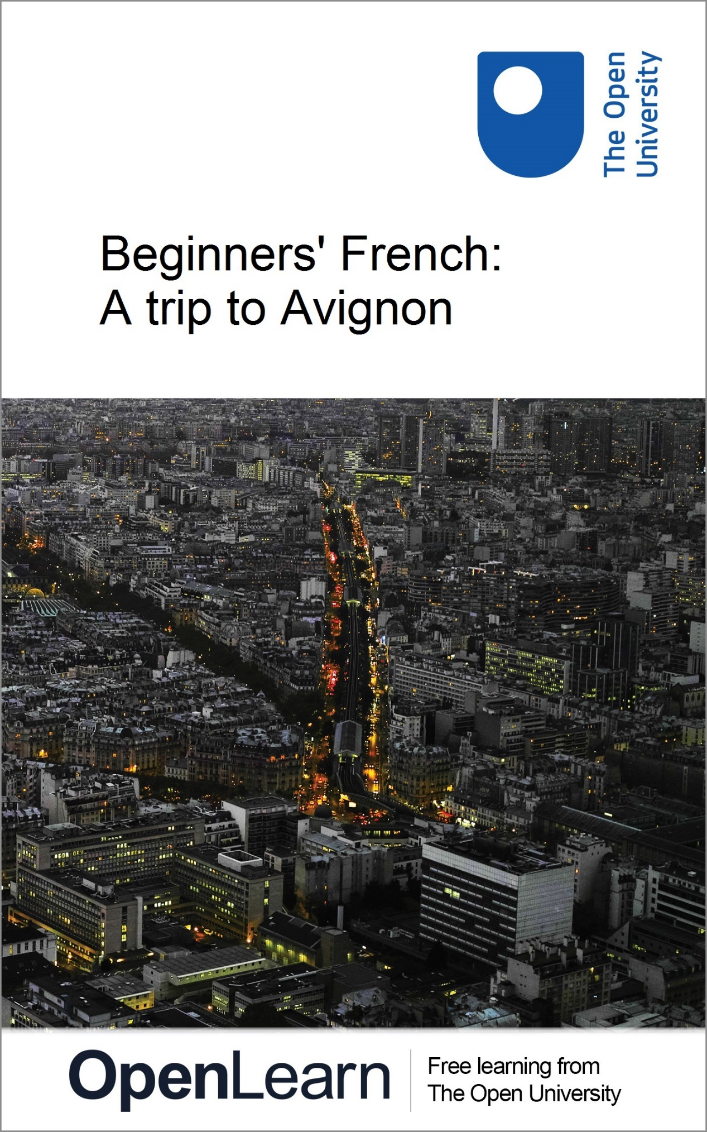

L192_1

Beginners' French: A trip to Avignon

About this free course
This free course is an adapted extract from a previous edition of the Open University course L192 Bon départ: beginners' French http://www.open.ac.uk/study/undergraduate/course/l192.htm.
This version of the content may include video, images and interactive content that may not be optimised for your device.
You can experience this free course as it was originally designed on OpenLearn, the home of free learning from The Open University - http://www.open.edu/openlearn/languages/french/beginners-french-trip-avignon/content-section-0.
There you’ll also be able to track your progress via your activity record, which you can use to demonstrate your learning.
The Open University, Walton Hall, Milton Keynes, MK7 6AA
Copyright © 2016 The Open University
Intellectual property
Unless otherwise stated, this resource is released under the terms of the Creative Commons Licence v4.0 http://creativecommons.org/licenses/by-nc-sa/4.0/deed.en_GB. Within that The Open University interprets this licence in the following way: www.open.edu/openlearn/about-openlearn/frequently-asked-questions-on-openlearn. Copyright and rights falling outside the terms of the Creative Commons Licence are retained or controlled by The Open University. Please read the full text before using any of the content.
We believe the primary barrier to accessing high-quality educational experiences is cost, which is why we aim to publish as much free content as possible under an open licence. If it proves difficult to release content under our preferred Creative Commons licence (e.g. because we can’t afford or gain the clearances or find suitable alternatives), we will still release the materials for free under a personal end-user licence.
This is because the learning experience will always be the same high quality offering and that should always be seen as positive – even if at times the licensing is different to Creative Commons.
When using the content you must attribute us (The Open University) (the OU) and any identified author in accordance with the terms of the Creative Commons Licence.
The Acknowledgements section is used to list, amongst other things, third party (Proprietary), licensed content which is not subject to Creative Commons licensing. Proprietary content must be used (retained) intact and in context to the content at all times.
The Acknowledgements section is also used to bring to your attention any other Special Restrictions which may apply to the content. For example there may be times when the Creative Commons Non-Commercial Sharealike licence does not apply to any of the content even if owned by us (The Open University). In these instances, unless stated otherwise, the content may be used for personal and non-commercial use.
We have also identified as Proprietary other material included in the content which is not subject to Creative Commons Licence. These are OU logos, trading names and may extend to certain photographic and video images and sound recordings and any other material as may be brought to your attention.
Unauthorised use of any of the content may constitute a breach of the terms and conditions and/or intellectual property laws.
We reserve the right to alter, amend or bring to an end any terms and conditions provided here without notice.
All rights falling outside the terms of the Creative Commons licence are retained or controlled by The Open University.
Head of Intellectual Property, The Open University
Designed and edited by The Open University
978 1 47300 055 1 (.kdl)
978 1 47300 150 3 (.epub)

Contents
- Introduction
- Learning outcomes
- Session 1
  - 1.1 Autour d'Avignon
- Session 2
  - 2.1 Une chambre d'hôtel
  - Section 2.2
  - Section 2.3
  - Section 2.5
  - 2.5.3 Une brochure de détails d'hôtel
  - 2.5.4 Activités 30 et 31
  - 2.6 Faites les bilan: Sessions 1–5
  - Section 2.7
  - Section 2.8
  - Section 2.9
  - 2.9.3 Understanding notices
  - Section 2.10
  - Section 2.11
  - 2.12 Faites le bilan: Sessions 6 – 10
- Conclusion
- Take the next step
- Acknowledgements
- Solutions

Introduction
This course helps you to acquire the basic language to find your way around a French town. You will learn how to understand and give directions, ask about accommodation, book a hotel room at the tourist information office and get information about what to see and do in the local area. You will visit some museums in Avignon and buy a film for your camera. This course also deals with telling the time and making liaisons in speech. By the end of the course, you will feel more confident understanding and giving information about towns, seeking clarification and dealing with numbers. You will also have developed your oral fluency and your reading skills.
This OpenLearn course is an adapted extract from a previous edition of the Open University course L192 Bon départ: beginners' French.

Learning outcomes
After studying this course, you should be able to:
- understand and give information on a French town
- seek clarification on where to stay and things to do
- deal confidently with numbers and tell the time
- identify a personal development in oral fluency and reading skills.

Session 1

1.1 Autour d'Avignon
In this session, you and and your friend Christine are exploring Avignon. You look at the town plan opposite the station, and Christine stops a passer-by to ask for help.
Key Learning Points
- Asking for and understanding directions
- Using être
- Making liaisons

Activité 1

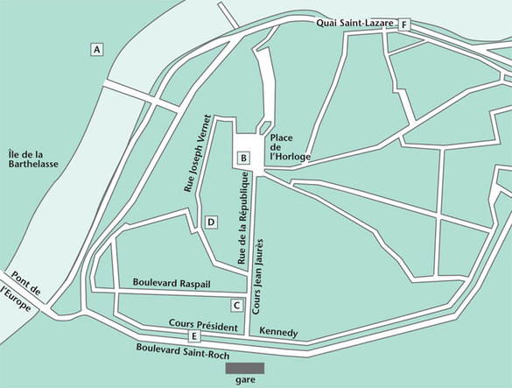

Listen to Extract 39 and find the various places on the town plan. The first one has been done as an example.
Écoutez l'extrait 39 et indiquez la lettre

Audio content is not available in this format.
Audio 1
View transcript - Audio 1

Exemple
Office du tourisme – C
- La mairie (L'hôtel de ville)
- Le musée Calvet
- Le commissariat
- La piscine
- La poste

Vocabulaire
a bout de | at the end of
le commissariat | the police station
la piscine | the swimming-pool
à pied | on foot
la poste | the post office

View answer - Activité 1

1.1.1 Noms de rues
As you noticed on the town plan, street names in France and other French-speaking countries often commemorate famous people and historical events. In most French towns, you will find, for instance, rue/avenue/place/boulevard du Général de Gaulle or de la République or du 14 juillet (anniversary of the storming of the Bastille, which started the French Revolution).
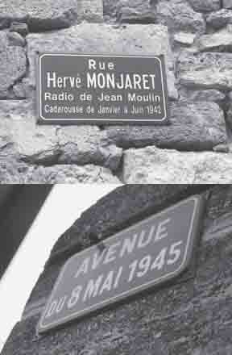
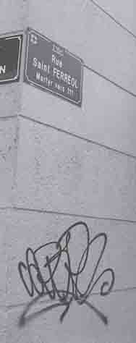

1.1.2 La mairie/l'hôtel de ville
The French use both la mairie and l'hôtel de ville when referring to the town hall. In general, la mairie is used in smaller towns and villages. La mairie is also used to describe the range of functions and services headed by le maire (the mayor).

1.1.3 Activités 2 et 3

Activité 2

Listen to Extract 40 in which you ask Christine where three places are. Speak after each prompt. The first one has been done as an example.
Écoutez l'extrait 40 et parlez dans les pauses.

Audio content is not available in this format.
Audio 2

Exemple
- You hear: The post office.
- You ask: La poste, c'est où?
- Christine answers: C'est cours Président Kennedy.

View answer - Activité 2

Using ‘être’
Il/elle est
Below are examples of talking about nationalities using part of the verb être (to be):
- Elle est anglaise. She's English.
- ll est irlandais. He's Irish.
ll and elle are not only used to replace the name of a man or a woman, but also masculine and feminine nouns.
- Le musée? IL est juste là, à droite.
- The museum is just there, on the right.
- La mairie? Elle est au bout de la rue.
- The town hall? It's at the end of the street.
On est, nous sommes
In Extract 39, you also came across two ways of saying ‘we are’: nous sommes, which is slightly formal, and on est which is considered more informal:
- Nous sommes où exactement? Where are we exactly?
- On est là. We are here.
Je suis, vous êtes, tu es
To say ‘you are’ use vous êtes/tu es and je suis for ‘I am’.
- Vous êtes français(e)? Are you French?
- Non, je suis belge. No, l'm Belgian.
Vous is used in the singular and the plural. Tu is only used in the singular and when talking to people you know well.
Ils/elles sont
Finally, ‘they are’ will be translated as ils sont or (when talking about either a group of women or feminine nouns) elles sont.

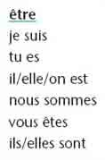

Activité 3

- The following sentences are extracts from a dialogue between a tourist asking for directions and a passer-by. The sentences are not in the correct order. Fill in the gaps with the correct form of the verb.
Complétez avec la forme correcte du verbe ‘être’.
  - (a) Oui, je ____________ d'Avignon.
  - (b) La mairie ________ place de l'Horloge.
  - (c) C'____________ loin?
  - (d) Où ____________ la mairie, s'il vous plaît?
  - (e) Pardon madame, vous_______de la région?
  - (f) Non, regardez, nous (i) _____________ ici, rue de la République et la mairie (ii) ___________ là!
- Recreate the dialogue by putting the sentences in order.
Remettez les phrases dans l'ordre.

View answer - Activité 3

1.1.4 Le rôle du touriste

Activité 4

Vocabulaire
Vous êtes de la région? | Are you from round here?

Listen to Extract 41 and take the part of the tourist.
Écoutez l'extrait 41 et parlez dans les pauses.

Audio content is not available in this format.
Audio 3

View answer - Activité 4

Learning verbs
Grammar books and dictionaries give the conjugation of different verbs, that is, all forms of the verb (je, tu, il, elle, on, nous, vous, ils, elles) in different tenses. You will come across some of the essential verb forms as you progress through the course.
You may like to learn verb tables by heart. However you may find a more effective way of remembering verb forms is to create short sentences. For instance, instead of learning that je suis means ‘I am’, remember a phrase to express your nationality: je suis anglais(e) (English) / écossais(e) (Scottish) / gallois(e) (Welsh) / irlandais(e) (Irish).

Making liaisons
When a word starts with a vowel, a link is sometimes made with the consonant of the preceding word, for example, on est. This is called a liaison. You heard some examples in Extract 39 (on est ici) and in Extract 41 (vous êtes de la région?). You will hear more examples in Extract 42.
It is useful to indicate where a liaison occurs when jotting down new phrases.

Activité 5

Écoutez l'extrait 42 et notez les liaisons, et puis écoutez encore et répétez

Audio content is not available in this format.
Audio 4

- Listen to Extract 42 and note the liaisons that you hear.
  - On est arrivés!
  - Vous êtes de la région?
  - Vous êtes ici!
  - Vous vous appelez John?
- Listen to the extract again and repeat in the pauses.
Écoutez et répétez.

View answer - Activité 5

Session 2

2.1 Une chambre d'hôtel
In this session, you go to the tourist information office to book a hotel room.
Key Learning Points
- Asking about accommodation
- Booking a hotel room
- Using ll y a…
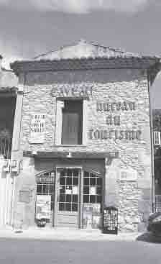

Activité 6

Look at the hotel tariff below. Give the English equivalents for the following words.
Que signifient les mots suivants?
- douche
- salle de bains
- familiale

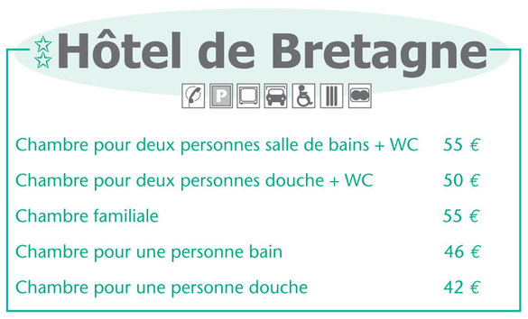

View answer - Activité 6

Activité 7

Vocabulaire
Pour combien de nuits ? | For how many nights?
assez confortable | quite comfortable
pas trop cher | not too expensive
Je vais téléphoner | l'll ring
Je vais vous montrer sur la carte | l'll show you on the map

As you are waiting in the tourist information office you overhear a conversation between the woman on the desk and a tourist. Listen to Extract 43 then note down the details that would appear on the form below. (Don't click on 'View transcript' until you have attempted the activity.)
Écoutez l'extrait 43 et complétez la fiche.

Audio content is not available in this format.
Audio 5
View transcript - Audio 5

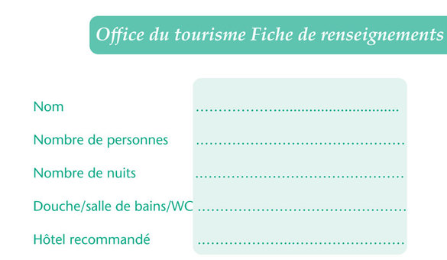

View answer - Activité 7

2.1.1

Activité 8

1. In Extract 43 you heard some of the language you will need to book a hotel room. Match the French with the English.
Trouvez les équivalents.

(a) Je voudrais une chambre. | (i) For two people for three nights.
(b) Pour deux personnes pour trois nuits. | (ii) For how many nights?
(c) Avec douche ou salle de bains? | (iii) l'd like a room.
(d) Pour combien de nuits? | (iv) How do you spell that?
(e) Comment ça s'écrit? | (v) With a shower or bathroom?

2. Now practise booking hotel rooms. Use the visual clues below. Prepare your answers orally.
Réservez des chambres.
Exemple
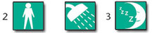
Je voudrais une chambre avec douche pour deux personnes pour trois nuits.
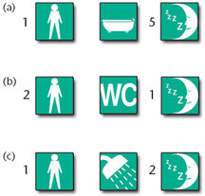
3. Listen to Extract 44 to check your requests and repeat in the pauses.
Écoutez et répétez

Audio content is not available in this format.
Audio 6

View answer - Activité 8

Using ‘Il y a’
To enquire about hotel facilities, the tourist in Extract 43 said:
Il y a une piscine? Is there a swimming-pool?
Il y a means both ‘there is’ and ‘there are’.
Il y a un sauna et une salle de gym. There is a sauna and a gym.
Il y a des poupées pour les enfants. There are some dolls for the children.
In a question you should raise the pitch of your voice at the end of the sentence
Il y a une piscine?
Oui, il y a une piscine.
Il y a des magasins près de l'hôtel? Are there any shops near the hotel? Oui, il y a une librairie et un bureau de tabac. Yes, there is a bookshop and a bureau de tabac.
In the answer, the pitch of your voice drops at the end of the sentence.

Improving your speaking skills
Do as much reading out loud as you can. This helps you to memorise language and to become familiar with pronouncing the sounds. Practise intonation (varying the pitch of your voice). For example, read out the transcripts while you play the extracts, imitating the rise and fall in the speakers' voices.

2.1.2

Activité 9

1. Look at the following icons you would find in a hotel brochure. Find the English equivalents of the French words and phrases.
Trouvez les équivalents anglais

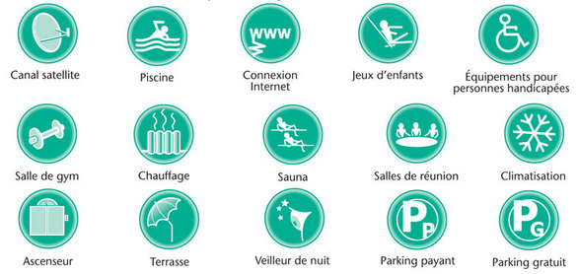

2. Check the gender of these words using your dictionary.
Vérifiez le genre de ces mots dans votre dictionnaire.

View answer - Activité 9

2.1.3 Activités 10 et 11

Activité 10

1. You want to know if there is satellite TV, free parking, Internet connection and a gym in your hotel. Listen to the prompts in Extract 45 and ask the questions, making sure you use the correct intonation.
Écoutez et posez des questions.

Audio content is not available in this format.
Audio 7

2. Listen again and repeat what the person on the desk says.
Écoutez encore et répétez le rôle de la réceptionniste.
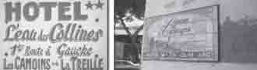

View answer - Activité 10

Activité 11

1. Now practise booking a room for yourself. You're in the office du tourisme. Prepare what you want to say so you feel more confident.
Préparez votre rôle.
- (a) You want to book a room for two people.
- (b) For three nights and with a bathroom.
- (c) You want a room for 50 €.
- (d) You want to know where the hotel is.
2. Listen to Extract 46 and speak after the prompts. Remember when you say hello that the person on the desk is a woman.
Écoutez et parlez dans les pauses.

Audio content is not available in this format.
Audio 8

View answer - Activité 11

Recording yourself
Once you feel confident enough, you should practise recording yourself on your own personal audio cassette as often as possible. A lot of the spoken activities in the course have prompts to help you prepare what to say, but you can also devise your own (just a few words or expressions will do).
Using a transcript, you may like to try recording yourself acting out a complete dialogue. You could then compare your version with the audio clip noting down the differences.

Section 2.2

2.2.1 L'Ardèche
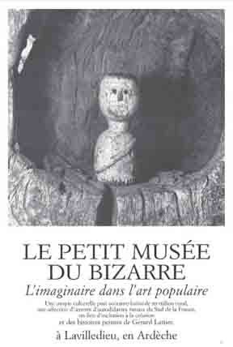
In this session, you pick up a brochure on the Ardèche at the office du tourisme, with a view to planning a day there with friends.
Key Learning Points
- Asking for and understanding directions
- Seeking clarification and/or repetition
- Saying how to get about

Activité 12

Read the table below. Which of the places in it would be suitable for the following?
Lisez la brochure et trouvez l'endroit idéal.
- a sunny day
- a rainy day
- a budding artist
- a fitness fanatic
- a film buff
- somebody unconventional
- a food lover
- an animal lover
- a websurfer
- an art lover

Que faire à Lavilledieu? Les principales attractions culturelles
Maison de la culture
- galerie d'art contemporain
- salle d'expositions
- vidéothèque
- salles de théâtre et de cinéma
- café Internet
Palais de la Gastronomie
- salle de la truffe
- exposition permanente: les arts de la table
- dégustation de bières, vins et fromages de la région
- démonstrations culinaires quotidiennes
Petit musée du Bizarre
- l'imaginaire dans l'art populaire
- une utopie du bizarre
- œuvres d'autodidactes
- collection permanente d'objets grotesques et macabres
- encouragement à la création artistique
Centre sportif Léo Lagrange
- piscine olympique en plein air
- piscine couverte à vagues
- sauna
- piste cyclable: location de vélos
- salles de musculation et de mise en condition physique
- service de conseil en culture physique
Écomusée
- exposition en plein air: écologie de la région
- boutiques d'artisans
- animations et spectacles folkloriques
- musée de l'Agneau

Vocabulaire
l'agneau (m.) | lamb

View answer - Activity

Reading for clues
In activities like this, try looking for clues to find the answer(s) without using the dictionary. You don't always need to understand every single word to grasp the overall meaning or gist.
Words that are similar to English give you clues, and sometimes just one word in an unfamiliar phrase will give you enough of a clue to guess the meaning in the context. Here musculation suggests ‘muscle’, which gives a clue to the whole expression salles de musculation (weights rooms).

2.2.2 Demande des directions

Activité 13

1. Listen to these people asking for directions to the attractions they want to visit. Make a note of the attractions they're looking for.
Écoutez l'extrait et notez les attractions demandées.

Audio content is not available in this format.
Audio 9
View transcript - Audio 9

2. Check in the table to see in which establishment they will find each attraction.
Choisissez la bonne réponse.

(a) | (b) | (c) | (d) | (e)
La maison de la culture
Le palais de la Gastronomie
Le petit musée du Bizarre
Le centre sportif
L'écomusée

Print out and read the transcript, then underline the phrases used to ask for directions.
Lisez et soulignez.

View answer - Activité 13

Asking for directions
You have already met the expressions Je cherche (I am looking for) and C'est où…? (Where is…?).
Pour aller à…
Another way to ask how to get to somewhere in French is to ask the following, using a rising intonation pattern.
- Pour + aller + à + [endroit] How do I get to [place]?
- Pour aller au Palais des Papes How do I get to the Palais des Papes?
- Pour aller à la mairie? How do I get to the town hall?
Note that: à + le is always shortened to au (au musée).
- à + les is always shortened to aux (aux toilettes).
- à + la and à + l' (in front of a vowel) do not change (à la piscine, à l'hôpital).
Je voudrais aller à…
- Je voudrais + aller + à + [endroit].
- I would like to go to + [place].
- Je voudrais aller au marché.
- I would like to go to the market
- Je voudrais aller à l'opéra.
- I would like to go to the opera house.
- Je voudrais aller à la piscine.
- I would like to go to the swimming-pool.

2.2.3 Activités 14 et 15
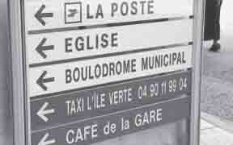

Activité 14

- How would you ask for directions to the following places? Use as many of the expressions you have met as possible.
Posez les questions.
  - (a) the police station
  - (b) the tourist information office
  - (c) the hospital
  - (d) the post office
  - (e) the swimming-pool
  - (f) the market
- Practise asking these questions out loud, then record them on a personal audio cassette or on your computer.
Préparez les questions oralement puis enregistrez.

View answer - Activité 14

Activité 15

1. Listen to Extract 48 and complete this sentence. (Don't click on 'View transcript' until you have attempted the activity.)
Écoutez et complétez la phrase.

Audio content is not available in this format.
Audio 10
View transcript - Audio 10

Le marché? C’ est à______minutes à_______.

2. Listen to Extract 49. Imitating the sentence that you have just completed, give the time and means of transport for each of these destinations
Écoutez l'extrait et complétez les phrases.

Audio content is not available in this format.
Audio 11
View transcript - Audio 11

- (a) L'hôpital? C'______.
- (b) La piscine? C'______
- (c) Le Palais des Papes? C'______
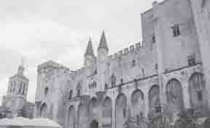

View answer - Activité 15

Vocabulaire
environ | about, roughly
en bus | by bus

2.2.4 Getting about

Saying how to get about
Earlier (Session 1) you met the expression:
- à pied on foot
Other ways of saying how people get about include:
- à bicyclette by bicycle
- en voiture by car
- en avion by plane
- en taxi in a taxi
- en bus by bus
- en vélo by bicycle
- en train by train
You can say how far away somewhere is:
- C'est à trois minutes à pied. It's a three-minute walk away.
- C'est à dix minutes en voiture. It's a ten-minute drive away.
- C'est à quinze minutes en bus. It's fifteen minutes away by bus.

Activité 16

A friend asks you how to get to several destinations. Use the pictures to answer the questions. Remember to start your answer with C'est…
Lisez les questions. Donnez les réponses à haute voix.
Exemple
Pour aller à l'hôpital? C'est loin?
VousC'est à dix minutes en voiture.
- Je voudrais aller au marché. C'est loin?
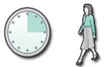
- Pour aller à la gare? C'est loin?
- Je voudrais aller à la piscine. C'est loin?
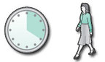
- Pour aller au commissariat du quartier? C'est loin?

View answer - Activité 16

Activité 17

1. Listen to Extract 50 and find out in which dialogue the tourist asks for the directions to be repeated, and in which dialogue the person from Avignon is asked to speak more slowly.
Écoutez

Audio content is not available in this format.
Audio 12
View transcript - Audio 12

2. Try to identify the phrases that are used to ask for clarification and repetition.
Identifiez les expressions

View answer - Activité 17

Activité 18

1. You are asking for directions at the office du tourisme. Study the following dialogue and make notes, to prepare for your part.
Étudiez le dialogue et préparez votre rôle.
- La réceptionniste Je peux vous aider?
- VousExcuse me. How do I get to the centre d'Art contemporain? Is it far?
- La réceptionniste Oui, c'est loin. C'est boulevard Raspail. C'est à trente minutes à pied. Mais vous avez le bus.
- VousI beg your pardon. Can you repeat that?
- La réceptionniste Oui, le centre est loin d'ici. C'est à trente minutes à pied. Mais vous avez le bus, c'est à dix minutes en bus.
- VousWhere is the stop?
- La réceptionniste L'arrêt? Euh, quai de Ligne. À côté du pont.
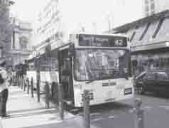
2. Now take part in the dialogue in Extract 51. Speak after the receptionist.
Écoutez et parlez dans les pauses.

Audio content is not available in this format.
Audio 13

View answer - Activité 18

Developing your oral fluency
Another way of improving the way you speak is to listen to one of the participants in a dialogue and say their part at the same time. This will help you in particular to improve pronunciation and intonation – ensuring for example that you differentiate between asking a question and giving an answer.

Section 2.3

2.3.1 Les nombres, les jours et les dates
In this session, you will be studying numbers, days and dates.
Key Learning Points
- Using the numbers 20 to 69
- Talking about dates
- Pronouncing the sound [ã]
- Using possessive adjectives: votre, mon, son
- Using quel, quelle

Activité 19

- 1. Listen to the following numbers in Extract 52 and repeat in the pauses.
- Écoutez et répétez.
- 20 – 30 – 40 – 50 – 60
Écoutez et parlez dans les pauses.

Audio content is not available in this format.
Audio 14

- 2. Listen to the numbers in Extract 53 and repeat. What is the recurring pattern?
- Écoutez et répétez.
- 21 – 31 – 41 – 51 – 61
Écoutez et parlez dans les pauses.

Audio content is not available in this format.
Audio 15

- 3. Listen to the following numbers in Extract 54 and repeat.
- Écoutez et répétez.
- 22 – 33 – 44 – 55 – 66
Écoutez et parlez dans les pauses.

Audio content is not available in this format.
Audio 16

- 4. By following the pattern from Extract 54, can you say the following numbers?
- Comment prononcer les chiffres suivants?
- 25–37 –56 – 68–43

View answer - Activité 19

Learning numbers
To learn numbers, you should practise saying them as often as you can. You could read the number plates of cars, do multiplication tables in French, read shop prices to yourself and so on.

Pronouncing the sound [ã]
Some of the numbers you have been learning contain the nasal vowel [ã]:

trente, | quarante, | cinquante, | soixante, | Cent
30 | 40 | 50 | 60 | 100

The sound [ã] is heard in some months and days of the week:
- months: janvier, septembre, novembre
- days of the week: vendredi (Friday), dimanche (Sunday)
English speakers often have difficulty in distinguishing between [ã], as in cancan (a type of dance) and [5] as in bonbon (sweet). For example, when you listened to Extrait 51 you may have noticed these two sounds in the phrase centre d'Art contemporain.
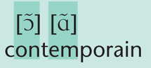
Examples of this sound are recorded in Extract 55.
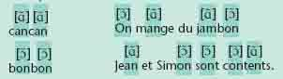

Extrait 55: écoutez et répétez:

Audio content is not available in this format.
Audio 17

2.3.2 La date de votre anniversaire

Activité 20

Écoutez et notez la date:

Audio content is not available in this format.
Audio 18
View transcript - Audio 18

- In Extract 56, we asked people about their birthdays: Quelle est la date de votre anniversaire? Listen and make a note of the answers.
Écoutez et notez la date.

(i) | Le 2 octobre
(ii)
(iii)
(iv)
(v)

Now read the dates aloud.
Lisez les dates à haute voix.
le premier the first of

View answer - Activité 20

Activité 21

Écoutez et répétez:

Audio content is not available in this format.
Audio 19

- 1. Listen to the months recorded in Extract 57 and repeat them in each pause.
- Écoutez et répétez
- 2. Answer the question: Quelle est la date de votre anniversaire?
- Répondez à la question.

View answer - Activité 21

2.3.3 Bonne fête!
On French calendars, most days commemorate a particular saint. When the saint's name is the same as yours, some people like to say Bonne fête! Children might receive a small present or you might be expected to buy a round of drinks for your friends. On some television channels, the weather forecaster concludes with the statement Bonne fête à tous les…! (for example for 6 September s/he would say Bonne fête à tous les Bertrand!)
Birthdays are celebrated, often with special meals, cakes, candles and (usually) champagne. You say Bon anniversaire!

Activité 22

To practise saying dates, look at the calendar below and answer the following questions. The names are printed in bold.
Le calendrier français

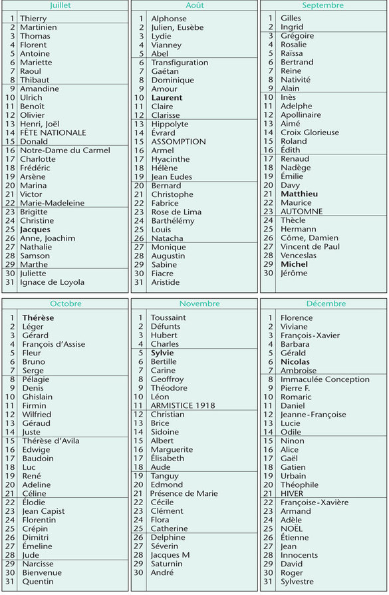

Répondez aux questions.
Exemple
La Saint-Michel, c'est quand?
C'est le 29 septembre.
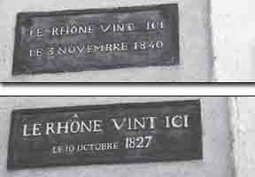
- La Saint-Matthieu, c'est quand?
- La Sainte-Sylvie, c'est quand?
- La Saint-Jacques, c'est quand?
- La Sainte-Thérèse, c'est quand?
- La Saint-Nicolas, c'est quand?
- La Saint-Laurent, c'est quand?

View answer - Activité 22

Using ‘votre’, ‘mon’, ‘son’
To ask about somebody's birthday, we asked Quelle est la date de votre anniversaire?
To ask somebody's name you can say Votre nom s'il vous plaît?
Votre is a possessive adjective which means ‘your’. Most possessive adjectives have a masculine and a feminine form, corresponding to un or une.
- Une serviette de bain a bath towel
- Ma serviette de bain my bath towel
- Un verre de bière a glass of beer
- Mon verre de bière my glass of beer
In contrast with English, the possessive does not change depending on whether the owner is a man or a woman. Its form depends on the word it is linked to.
- Sa valise can therefore mean ‘his or her suitcase’
- Son chat means either ‘his or her cat’.
You can usually deduce from the context whether the possessive adjective refers to a man or a woman, for example son mari means ‘her husband’, sa femme means ‘his wife’.
Votre only has one form for both masculine and feminine:
- Votre journal your newspaper (un journal)
- Votre femme your wife (une femme)
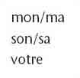

Vocabulaire
elle s'appelle | her name is
sale | dirty

Activité 23

Fill the gaps in the following dialogues with the correct word.
Complétez les phrases.
- 1. Quelle est la date de ___________ anniversaire?
- ___________ anniversaire est le 4 août.
- 2. C'est la valise de Thierry?
- Non, ________ valise est rouge.
- 3. Comment s'appelle __________ cousine?
- Elle s'appelle Michèle et_______________mari s'appelle Jean-Louis.
- 4. ___________ chambre est sale!
- Voulez-vous changer de chambre?

View answer - Activité 23

2.3.4 Using ‘quel’, ‘quelle’

You have already come across the following question:
- Quelle est la date de votre anniversaire?
Quel means ‘what’ or ‘which’. It changes to quelle if the noun that it is linked to is feminine.
- Quel âge avez-vous? (âge is masculine)
- Quel est votre numéro de téléphone? (numéro is masculine)
- C'est quel bus? (bus is masculine)
- Quelle heure est-il? (heure is feminine)
- Dans quelle direction? (direction is feminine)
- Quelle bonne affaire! What a bargain! (affaire is feminine)

Activité 24

- Ask questions to find out…
Faites les questions.
  - (a) … what the time is.
  - (b) … what somebody's telephone number is.
  - (c) … what bus goes to the town hall.
  - (d) … when somebody's birthday is.
- Listen to Extract 58 and speak after the prompts.
Écoutez et parlez suivant les indications:

Audio content is not available in this format.
Audio 20

View answer - Activité 24

Section 2.5

2.5.1 La révision
In this session you will revise asking for directions, saying how to get about, asking about accommodation, using quel and quelle, using il y a, numbers and dates and talking about yourself.

Activité 25

Complete the crossword. The clues are all to do with town vocabulary.
Faites les mots croisés.
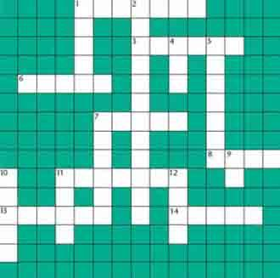

Horizontalement | Verticalement
1 swimming-pool | 1 post office
3 market | 2 police station
6 hotel | 4 street
7 museum | 5 hospital
8 far | 7 town hall
11 car park | 9 where
13 avenue | 10 square
14 road | 11 bridge
 | 12 station

View answer - Activité 25

2.5.2 Activités 26 et 27

Activité 26

- Prepare a short oral description of a town with which you are familiar. In your presentation, include the following:
  - dans ma ville…
  - il y a…
  - au centre-ville…
  - il (elle) s'appelle… (and name a local place of interest)
  - beaucoup de…
  - à côté de…
  - en face de…
Use any other relevant language you have met so far. You could also use your dictionary to discover more phrases for local attractions. First write out what you want to say.
Préparez une présentation sur votre ville.
- Record your presentation. Try using as few notes as possible. This will make you sound more natural than if you are reading notes.
Enregistrez votre présentation.

View answer - Activité 26

Vocabulaire
seulement | only

Activité 27

- 1. Fill in the blanks with parts of the verb être or expressions you have learned so far
Complétez les phrases.
  - Christine Excusez-moi. (a) ____________ au stade, s'il vous plaît?
  - La passante Vous (b) ____________ à pied ou en voiture?
  - Christine (c) ____________ loin?
  - La passante Ah oui, (d) ____________ loin. Mais en voiture, c'est à dix minutes seulement.
  - Christine Je (e) ____________ à pied.
  - La passante C'est à trente minutes à pied.
  - Christine (f) ____________ des bus.
  - La passante (g) ____________ trois bus différents. En bus, c'est à quinze minutes, environ.
- Listen to Extract 59 and speak after the prompts.
Écoutez et parlez dans les pauses:

Audio content is not available in this format.
Audio 21

View answer - Activité 27

2.5.3 Une brochure de détails d'hôtel

Activité 28

Look at the brochure, which you picked up at the tourist information office in Avignon, and answer the questions below.
Note: Canal + is a French subscription channel.
- Find the French equivalent to the following expressions in the brochure.
Trouvez les équivalents français.
  - open all year
  - covered car park
  - a superb view over the town
  - separate toilets
  - soundproofed
  - air conditioned
  - optional
- Answer Christine's questions on the hotels.
Répondez aux questions.
  - À l'Hôtel Daudet, c'est combien pour deux nuits pour deux personnes?
  - Et une nuit supplémentaire?
  - Combien est le petit déjeuner à la Résidence Saint-Bénézet?
  - La haute saison commence à quelle date?
  - À l'Hôtel des Carmes, c'est combien pour deux nuits pour deux personnes?
  - Il y a combien de chambres?

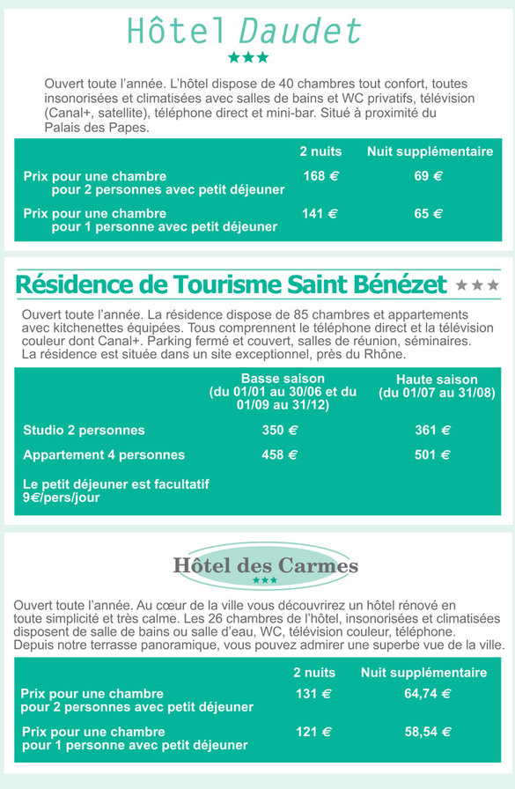

View answer - Activité 28

Activité 29

You are staying at the Hôtel des Carmes. Write a few notes in French about the hotel, trying to reuse what you have learned.
Décrivez l'hôtel.
- L'hôtel est situé…
- La chambre est…
- Dans la chambre il y a…
- La vue est…

View answer - Activité 29

2.5.4 Activités 30 et 31

Activité 30

Listen to people talking about dates in the French calendar. Note the dates of the events in the table below.
Écoutez et notez les dates:

Audio content is not available in this format.
Audio 22
View transcript - Audio 22

Exemple

Dialogue | Date | Fête
1 | Le 25 décembre | Noël
2 |  | Fête nationale, prise de la Bastille
3 |  | Armistice de la guerre 1939–1945
4 |  | La fête de tous les saints, la Toussaint
5 |  | L'Assomption,la fête de la Vierge Marie

View answer - Activité 30

Activité 31

Écoutez Isabelle. Répondez aux questions en français.

Audio content is not available in this format.
Audio 23
View transcript - Audio 23

- Listen to Extract 61 in which Isabelle introduces herself. Answer the following questions.
Écoutez Isabelle. Répondez aux questions en français.
  - (a) Quel est son nom de famille?
  - (b) Quelle est son adresse?
  - (c) Quelle est sa profession?
  - (d) Quelle est la date de son anniversaire?
- Complete the following sentences about yourself.
Complétez les phrases.
  - (a) Bonjour, je suis______
  - (b) Ça s'écrit______
  - (c) Je suis______
  - (d) Ma maison______
  - (e) Dans ma ville, il y a______
  - (f) Je suis______
  - (g) Mon anniversaire______
- Now record a presentation of yourself using the sentences from step 2 and what Isabelle said in Extract 61 as a model.
Enregistrez une présentation personnelle.

View answer - Activité 31

2.6 Faites les bilan: Sessions 1–5
Now that you have finished the first five sessions of this course, you should be able to:

Ask about and book hotel accommodation
Say how to get about
Seek clarification and repetition
Use être
Use il y a
Use the possessive adjectives mon, son, votre
Use quel/quelle+noun
Use the numbers 20 to 69

Make a note in your Learning Jounal when you think you can do each point. If you are not sure about something, go back and revise it in the appropriate session.

Section 2.7

2.7.1 Les musées d'Avignon
In this session, you decide to visit one of the museums in Avignon.
Key Learning Points
- Telling the time
- Buying tickets
- Paying for goods and services

Activité 32

Look up these days of the week in your dictionary and put them in order.
Remettez dans l'ordre les jours de la semaine.
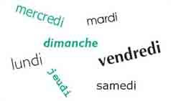

View answer - Activité 32

LEARNING VOCABULARY
Note new vocabulary on a piece of card, French on one side, English on the other. Practise translating from one language to the other, looking at one side of the card, then the reverse. Record yourself saying new vocabulary. Play the recording to revise.

Vocabulaire
beaux-arts (m. pl.) | fine art
la ferronnerie | wrought ironwork
il ouvre | it's open
il ferme | it's closed
les jours fériés (m.pl.) | public holidays

Activité 33

Look at the extract on the musée Calvet taken from a guide book and answer the questions in English.
Répondez aux questions.

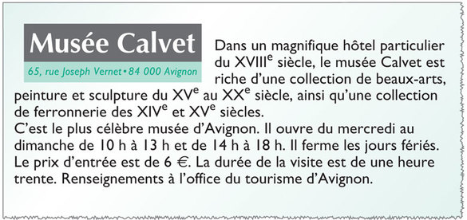

- What can you see at the musée Calvet?
- Which days is the museum open?
- Which days is it closed?
- How much is an entry ticket?

View answer - Activité 33

2.7.2 Vingt-quatre heures
The 24-hour clock is commonly used in France for timetables (for example train timetables, television programmes, opening times).
It is expressed like this: 13 h 15. The letter ‘h’ stands for heure(s). To say it you simply read the numbers as they appear: treize heures quinze. N.B. You will need to make a liaison between the first number and heure(s).
- deux heures
- trois heures
- onze heures
Where the numbers end in a consonant, you make a liaison between the consonant and heures. Where numbers end in ‘e’ the ‘e’ is silent and so you make a liaison between the final consonant and heures.

2.7.3 Au bureau de vente de billets

Vocabulaire
chômeur (m.) | unemployed person
élève (m.) | pupil

Activité 34

You decide to go and visit the musée Calvet. Listen to the conversation in Extract 62 between Christine and the assistant. Make a note of the entry fee according to the information you hear.
Écoutez et notez les tarifs.

Audio content is not available in this format.
Audio 24
View transcript - Audio 24

Tarif | 6 euros | 3 euros | Gratuit
Enfant de 14 ans
Adulte
Chômeur
Élève d'Avignon
Étudiant

View answer - Activité 34

Paying for goods and services
When paying for goods or services, you could pay:
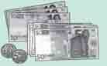
- en liquide cash
- par carte de crédit by credit card
- par chèque by cheque
- avec un chèque en euros by eurocheque
- par chèque de voyage by traveller's cheque
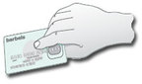
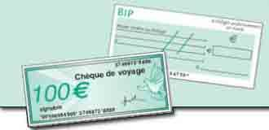
To check how you want to pay, you will be asked:
Vous payez comment ?
To check whether you can pay by a certain type of credit card, you can ask:
Vous prenez…? (Do you take…?)
or
Vous acceptez…?

Activité 35

Vocabulaire
abonnement (m.) | season ticket
le mois | month
l'année (f.) | year

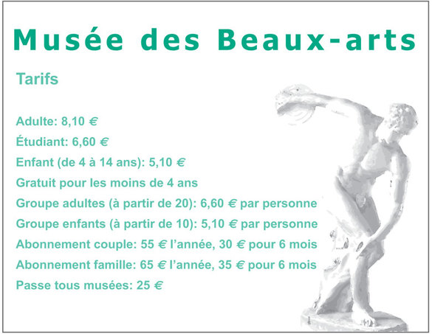

1. Look at the tariffs from the musée des Beaux-arts. The following dialogue matches the picture accompanying it. Study it and then create two further dialogues to match pictures (a) and (b) below

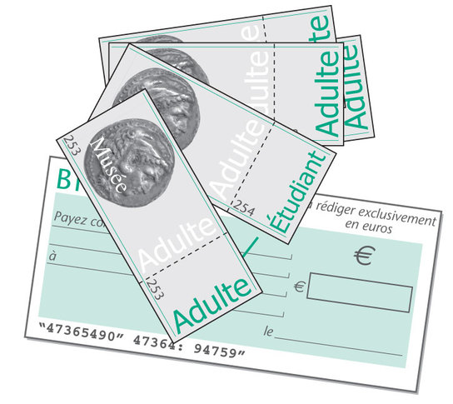

Étudiez le dialogue puis créez les dialogues (a) et (b).
Le touriste Bonjour madame, je voudrais trois billets adulte.
L'employée Oui, voilà!
Le touriste C'est combien?
L'employée C'est 24,30€. Vous payez comment?
Le touriste Par carte de crédit. Vous acceptez les cartes de credit?
L'employée Oui, bien sûr, merci!
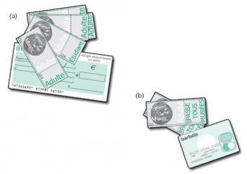
Listen to Extract 63 and take the part of the tourist by following the prompts.
Écoutez et parlez dans les pauses.

Audio content is not available in this format.
Audio 25

View answer - Activité 35

Activité 36

Record yourself buying museum tickets for you and Christine for the musée Calvet. You will need to take the parts of both the assistant and the customer.
Enregistrez-vous.

View answer - Activité 36

2.7.4 Telling the time

To ask the time, you say:
Quelle heure est-il? What time is it?
When telling the time, you use the expression il est…
For full hours:
Il est une heure.
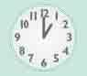
Il est cinq heures.
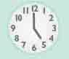
Il est midi. It's midday.
Il est minuit It's midnight.
For half hours, you say:
- 3:30 Il est trois heures et demie.
For quarter hours, you say:
- 7:15 Il est sept heures et quart.
- 9:45 Il est dix heures moins le quart
For other sub-divisions you say:
- 8:05 Il est huit heures cinq.
- 9:10 Il est neuf heures dix.
- 11:20 Il est onze heures vingt.
- 14:35 Il est trois heures moins vingt-cinq.
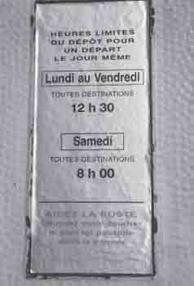
To distinguish between am and pm, you say du matin (till 12 noon), de l'après-midi (till 4 or 5 pm), du soir (till 12 midnight).
When more precision is required, people give exact hours and minutes:
- 7.45 Il est sept heures quarante-cinq

Activité 37

Écoutez et écrivez l'heure.

Audio content is not available in this format.
Audio 26
View transcript - Audio 26

Listen to Extract 64, in which various people are being asked the time, and write down their answers.
Écoutez et écrivez l'heure.
Exemple
1 h 15 une heure quinze

View answer - Activité 37

Section 2.8

2.8.1 Learning about verbs
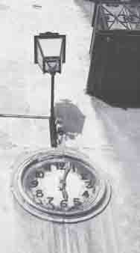
You and Christine go to a shop to buy a film for your visit to the museum.
Key Learning Points
- Talking about time
- Asking for goods and services
- Learning about verbs
- Using verb forms: nous and vous

Activité 38

Here are some verb forms. Match each one to its infinitive. Look up the infinitives in your dictionary to find out what they mean.
Reliez chaque verbe à son infinitif.
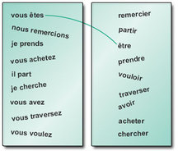

View answer - Activité 38

Learning about verbs
Verbs are the words which tell us what is taking place. They describe actions, processes and states. French verbs change their forms according to who or what is responsible for the activity they describe. Highlighted below are some verb forms:
- Je cherche la consigne.
l'm looking for the left-luggage lockers.
- Le train entre en gare.
The train is coming in to the station.
- Nous recommandons le Grand Café.
We recommend the Grand Café.
- Je prends du thé.
I have tea.
You won't normally find these forms in the dictionary where the infinitive is used. The infinitive is a basic, impersonal form of the verb. In English it is ‘to + verb’. In French, the infinitive is distinguished by its ending. There are four main groups of infinitive endings:

-er parler to speak | -re attendre to wait
-ir finir to finish | -oir(e) recevoir to receive; boire to drink

The infinitive of a verb tells you which group it belongs to and can help you predict how it will change in form when used to describe an action.

Activité 39

1. Match the following verb forms to their infinitive and look up their meaning if necessary.
Reliez chaque verbe à son infinitif.
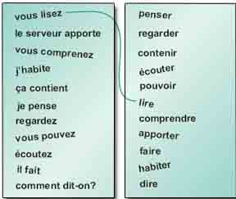
2. Count how many verbs are in each group of infinitive endings.
Combien de verbes dans chaque groupe?

View answer - Activité 39

Using verb forms: ‘nous’ and ‘vous’
Like je, il and elle, nous (we) and vous (you) are pronouns, that is words which can replace nouns (in this case the names of people). French verbs change their form according to the pronoun which accompanies them.
Here is a table with three of the most common infinitive endings, and the forms that the verbs take when used with nous and vous.

Infinitive ending | Infinitive | Nous | Vous
-er | fermer (to close) | ferm-ons | ferm-ez
-ir | choisir (to choose) | chois-issons | chois-issez
-re | vendre (to sell) | vend-ons | vend-ez

Try to develop the habit of writing out the verb tables which are in your dictionary or grammar book to learn their forms.

Activité 40

Using the information above, work out the nous and vous forms of the verbs in the following table.
Complétez le tableau

Infinitive | Nous | Vous
chercher
aller
définir
entendre
habiter
remplir
attendre
arriver
développer
répondre

View answer - Activité 40

2.8.2 Purchasing goods and services

Activité 41

- Here are some phrases used in photography. Match the French and English equivalents
Cherchez les équivalents.

(a) j'ai besoin d'une pellicule couleur | (i) the battery is flat
(b) une pellicule 200 ASA | (ii) I need a colour film
(c) une pellicule de 24 poses | (iii) a 200 ASA film
(d) vous avez des piles? | (iv) a twenty-four exposure film
(e) un appareil-photo | (v) an AA R6 battery
(f) une pile AA R6 | (vi) it's for taking flash photos
(g) je voudrais une carte mémoire 32 méga-octets | (vii) a camera
(h) la pile est morte | (viii) do you have batteries?
(i) c'est pour prendre des photos au flash | (ix) l'd like a 32 Mb memory card

- 2. Listen to Extract 65. Speak in the pauses following the prompts. The shopkeeper is a man.
Écoutez et parlez dans les pauses.

Audio content is not available in this format.
Audio 27

View answer - Activité 41

Activité 42

Vocabulaire
un service rapide | an express service
venez | come back
normalement | usually

In the shop, you overhear the shopkeeper talking to another customer. Listen to the extract and say whether the statements are true (vrai) or false (faux).
Écoutez et notez ‘Vrai’ ou ‘Faux’.

Audio content is not available in this format.
Audio 28a
View transcript - Audio 28a

 | Vrai | Faux
1 Ils développent les photos en vingt-quatre heures.
2 La cliente part demain à six heures.
3 Elle achète trois pellicules couleur.
4 Ils ferment le mercredi matin.
5 Mercredi, c'est le jour du marché.
6 Le lundi le magasin ferme entre midi et quatorze heures.

View answer - Activité 42

Talking about time
Here are some expressions you can use:
To indicate a period between two points in time:

de neuf heures à midi | from nine o'clock to midday
entre dix heures et minuit | between ten o'clock and midnight

To ask when something is happening:

quand? | when?
à quelle heure? | at what time?

To say when something will, or is likely to, happen:

tout de suite | straightaway
dans une heure | in an hour (after this period)
en deux heures | in two hours (during this period)

To indicate the day on which an event is taking place:

aujourd’ hui | today
demain | tomorrow

Activité 43

Reécoutez l'extrait..

Audio content is not available in this format.
Audio 28b
View transcript - Audio 28b

- 1. Print out the transcript below and listen again to Extract 66, this time reading the transcript. Pause line by line, and underline the liaisons you hear.
- Reécoutez l'extrait. Soulignez les liaisons dans la transcription.
- 2. Read the transcript aloud, making liaisons between words where appropriate.
- Lisez la transcription à haute voix. Faites les liaisons.

View answer - Activité 43

Using visual clues to help with remembering liaisons
It is worth getting into the habit of marking liaisons with a visual link when you make notes. You may have done a speaking activity and noticed on listening to the answers that you left out a liaison. If so, write down the phrase and draw a line where you missed out the liaison, for example: Le magasin est ouvert de huit heures à vingt heures.

Section 2.9

2.9.1 Looking at a plan
You will be looking at a plan of the museum in order to find your way around.
Key Learning Points
- Understanding directions in a building
- Understanding what is or is not allowed
- Making liaisons with words beginning with ‘h’

Activité 44

Look at the plan of the museum. List the words that you know or can guess the meaning of.
Vous reconnaissez des mots? Faites une liste.

View answer - Activité 44

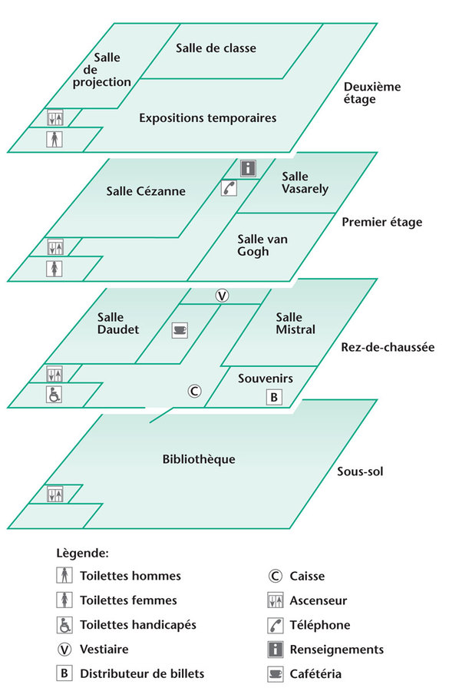

Words that are similar in English and French
Sometimes words look alike in French and English, though they may be pronounced differently, for example commonly used words such a cafétéria, toilettes, restaurant, souvenirs. Some words assume different meanings in the two languages over time. Their surface resemblance becomes misleading. These are called faux amis (or false friends)
- terrible can mean ‘terrible’ but can also mean ‘terrific’
- formidable fabulous, fantastic, great!
- une allée a driveway, a tree-lined avenue
- un car a coach
- le conducteur the driver
Such similarities may help you decipher the meaning of a word, but must be treated with care. You could start a list of them, annotated as above.
Some borrowings from English are derogatorily referred to as franglais. They can be quite easy to understand (for example crasher to crash (computers or aeroplanes); le parking the car park; le camping the campsite), but some are faux amis: un smoking is a dinner jacket, and un sweat (pronounced ‘sweet’) is a sweatshirt!

Vocabulaire
en haut | upstairs

Activité 45

At the entrance to the museum a robot answers queries from tourists. However, it is not functioning correctly. Listen to Extract 67 while looking at the plan of the museum and complete the table.
Écoutez l'extrait..

Audio content is not available in this format.
Audio 29a
View transcript - Audio 29a

Écoutez l'extrait et cochez ‘Vrai’ ou ‘Faux’

 | Vrai/Faux | Correction
La cafétéria | Vrai
Le magasin de souvenirs
Le vestiaire
Les toilettes femmes
La salle Daudet
La salle Cézanne
Les téléphones
La salle de projection
La bibliothèque

View answer - Activité 45

2.9.2 Au musée
In our example, the museum had four floors. Au rez-de-chaussée (ground floor) means literally ‘at the same level as the carriageway’. Some buildings will also have a rez-de-jardin when the rear of the building is lower than the front and level with the garden. If the building only had two floors, we could say ‘upstairs’ and ‘downstairs’.

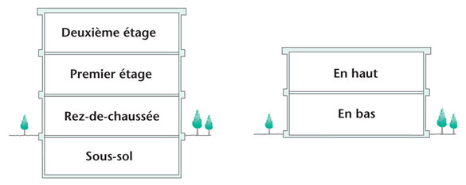

Activité 46

Listen to Extract 67 again and say the questions out loud at the same time as the recorded voice. Remember to vary your pitch.
Reécoutez l'extrait.

Audio content is not available in this format.
Audio 29b
View transcript - Audio 29b

Posez les questions au robot.

View answer - Activité 46

Making liaisons with words beginning with ‘h’
You may have noticed the pronunciation of the words en haut at the end of Extract 67. The letter ‘h’ plays a special role in the pronunciation of French words. Sometimes it is sounded and sometimes not. For example a word like heure is treated as though it actually began with the letters ‘eu’ pronounced as [ŒR]. Consequently in combinations like trois heures, deux hommes etc., the last consonant of the first word is sounded – in this case as [z] – to link it to the second word and make a liaison (see Making Liasons).

2.9.3 Understanding notices

Activité 47

Vocabulaire
un sac à dos | rucksack
accéder à | to enter
une poussette | a pushchair

Look at this notice inside the museum. Note which of the items in the table below are permitted and which are forbidden.
Lisez la notice et notez les actions autorisées et interdites.

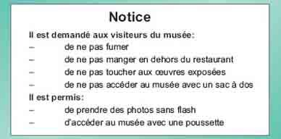

 | Autorisé | Interdit
Fumer
Photos avec flash
Poussettes
Manger dans les salles du musée
Sacs à dos
Toucher aux oeuvres exposées

View answer - Activité 47

Activité 48

Vocabulaire
courir | to run

Create notices for display in a library by choosing from the forbidden or tolerated behaviours below.
Composez des affiches.

Autorisé | Interdit
ll est permis de… | ll est interdit de…

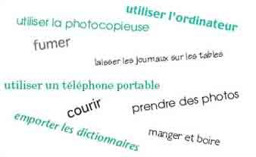

View answer - Activité 48

Understanding what is not allowed
For the sake of brevity, public notices often show the adjective interdit following a noun referring to the forbidden activity.

Passage interdit | no way in
Sortie interdite | no exit
Photos interdites | no photos
Stationnement interdit | no parking
Téléphones portables interdits | no mobile phones

Note that the ending of interdit agrees with the gender and number of the accompanying noun. Notice how with plural nouns we add ‘es’ for feminine plural and ‘s’ for masculine plural to interdit.
Sometimes you will see the adjective accepté (dollars acceptés). This too agrees with the noun that precedes it.

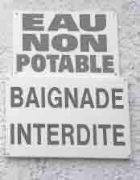

Activité 49

Using the word interdit write some notices to display in a theatre for what is not allowed. Use your dictionary to find the vocabulary you need.
Écrivez des notices pour un théâtre.

View answer - Activité 49

Section 2.10

2.10.1 Years
In this session you visit the musée Angladon-Dubrujeaud, where you find out about the life of the painter Vincent van Gogh.
Key Learning Points
- Understanding and using the numbers 70 to 100
- Identifying and using dates (years)
- Distinguishing between as in vin and [ã] as in vent

Activité 50

You met the numbers 1 to 69 and 1,000 (mille). You will need these to understand and use dates in French. Here are just a few of them. Say them aloud.
Prononcez à haute voix.
- 13 – 54 – 21 – 42 – 19 – 33 – 26 – 45 – 68 – 57

View answer - Activité 50

Activité 51

To be able to say years, you need to learn more numbers. Listen to the following in Extract 68 and repeat.
Écoutez et répétez.

Audio content is not available in this format.
Audio 30

70 – 71 – 72 – 79
80 –81 –82
90 –91
100

View answer - Activité 51

Les chifferes dans la francophonie
In some countries where French is spoken, for example, in Belgium, Switzerland, the Congo and Rwanda you will hear:

septante | 70
nonante | 90

Quebec follows the French system which is:

70 | soixante dix
80 | quatre-vingts
90 | quatre-vingt-dix

Activité 52

1. Listen to Extract 69 and put the dates in the order in which you hear them.
Numérotez les dates par ordre d' audition.

Audio content is not available in this format.
Audio 31

- (a) 1789
- (b) 1830
- (c) 1870
- (d) 1936
- (e) 1968
2. Listen to Extract 70. Write down the dates you hear.
Écoutez l' extrait et notez.

Audio content is not available in this format.
Audio 32

3. Now say the dates out loud. Listen to Extract 70 again, to check that you are saying them accurately.
Dites les dates à haute voix et réécoutez l' extrait.

View answer - Activité 52

Identifying and using dates (years)
- Dates are formed using a combination of the numbers you have come across:
800 = (8 × 100) hiut cents
1968 = (1,000 + 900 + 68) mille neuf cent soixante-huit
1812 = (1,000 + 800 + 12) mille huit cent douze
2006 = ( 2 × 1000 + 6) deux mille six
Make sure you add cent when giving a year (this is omitted in English).
- You can use dates in several ways to describe events:
En 1968, il y a des troubles violents à Paris.
In 1968, there were violent disturbances in Paris.
François Mitterrand est président de la République de 1981 à 1995.
François Mitterrand was President of the Republic from 1981 to 1995.

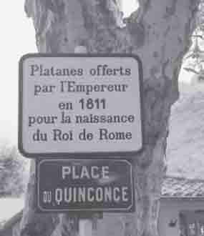

2.10.2 Le musée Angladon-Dubrujeaud

Activité 53

Listen to Extract 71 in which you hear a museum guide talking about van Gogh. Match the events to the dates on which they occurred and put them in chronological order.
Trouvez les bonnes dates et remettez-les dans l'ordre.

Audio content is not available in this format.
Audio 33
View transcript - Audio 33

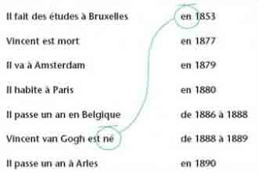

View answer - Activité 53

Distinguishing between as in ‘vin’ and [ã] as in ‘vent’
The name Vincent contains two nasal vowels.
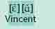
It is vital to differentiate between these nasal vowels both in listening and speaking. Sometimes they are all that distinguishes between words appearing in similar locations, but with different meanings.
- Il y a beaucoup de vent aujourd'hui.
- There's a strong wind blowing today.
- Il y a un bon vin aujourd'hui.
- We have a really good wine in today.

Activité 54

Listen to Extract 72 and note down whichever word is said first, in each of the following pairs.
Écoutez et notez le premier mot.

Audio content is not available in this format.
Audio 34

bain | banc | rein | rang
cinq | cent | sang | sain
gain | gant | teinte | tente
penser | pincer | roman | romain
plan | plein | vin | vent

View answer - Activité 54

2.10.3

Activité 55

1. Click 'View document' below to read the transcript of Extract 71 and note the verbs.
View document
Lisez et notez les verbes.
2. Match each verb to its infinitive below. Some verbs occur several times. Check the meaning of any unfamiliar words in the dictionary. Reliez chaque verbe à un infinitif.
- aller
- étudier
- faire
- habiter
- mourir
- naítre
- passer
3. Write a summary of the life of Charles de Gaulle using as many of these verbs as possible. The prompts below will help you.

Résumez la vie de Charles de Gaulle.
1890 – Lille – né
Enfance – Paris
1900–1906 – études – Collège des jésuites
1909 – service militaire
1910 – École spéciale militaire – Saint-Cyr
1912–1940 – Soldat de métier
1916–1918 – Allemagne – prisonnier – deux ans
1940 – Londres
1943–1944 – Alger
1944–1945 – Chef du gouvernement d'unanimité nationale
1958–1969 – Président de la République
1970 – Colombey-les-Deux-Églises – mort

View answer - Activité 55

Section 2.11

2.11.1 Revision: choosing and booking hotels
In this session, you will revise choosing and booking hotel rooms, understanding directions, identifying and using dates (years).

Activité 56

Vocabulaire
trois étages (m. pl.) | three floors
accueil (m.) personnes handicapées | we welcome guests with disabilities
un hôtel deux étoiles | a two-star hotel
tranquille | quiet
à proximité | nearby
paisible | peaceful

You are looking for a hotel to stay in during a short visit to Avignon. The details of some of the main hotels in the town are given below.
- Choose hotels for the different requirements below.
Choisissez un hôtel en fonction des détails suivants.
  - (a) You are unable to climb stairs.
  - (b) You prefer modern hotels (two possibilities).
  - (c) You want a hotel in its own grounds.
  - (d) You like to have a daily swim (two possibilities).
  - (e) You're travelling in a motor caravan.
  - (f) You like eating outdoors in summer (two possibilities).
  - (g) You need an additional bed for a small child.
  - (h) You're looking for a base from which to tour the region.
- How many of the hotels…
Combien d'hôtels
  - (a) … are in the centre of town?
  - (b) … clearly have their own restaurant?
  - (c) … claim to have facilities for guests with disabilities?

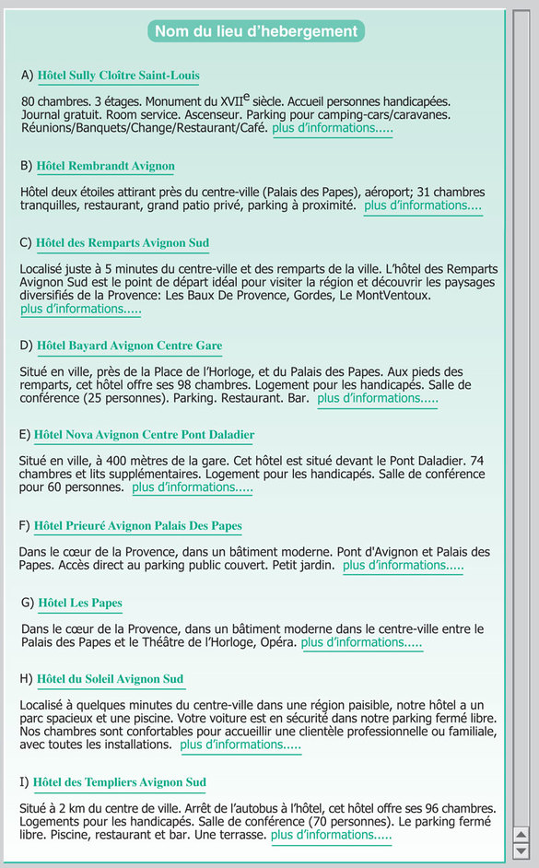

View answer - Activité 56

Activité 57

- You want to book a hotel room in l'Hôtel Métropole. Note down how to say the following.
Écrivez l'équivalent français.
  - (a) l'd like to book a room.
  - (b) It's for two people for three nights.
  - (c) It's there a car park nearby?
  - (d) Is there an additional bed in the bedroom?
  - (e) How much is it?
- Listen to Extract 73 to help you revise booking a hotel room. Speak after each prompt.
Écoutez et parlez dans les pauses.

Audio content is not available in this format.
Audio 35

View answer - Activité 57

2.11.2 Revision: directions and dates

Activité 58

In Extract 74 we asked some Avignonnais for directions. Listen and match the places, times and means of transport, according to their answers.
Écoutez et reliez les expressions.

Audio content is not available in this format.
Audio 36

le commissariat |  | 5 minutes | en voiture
l'office du tourisme | est à environ | 7 minutes | à pied
l'hôpital |  | 10 minutes | en bus
la gare |  | 15 minutes
 |  | 20 minutes

- Make up four phrases to express where the destinations are. Here's how:
Faites quatre phrases.
Le commissariat est à environ ______minutes_______.

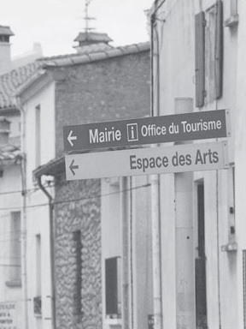

View answer - Activité 58

Activité 59

Match the French words in the left-hand column with their English equivalents in the right-hand column.
Trouvez les équivalents.

1 un parking | (a) trainers
2 un pull | (b) shampoo
3 un camping | (c) a car park
4 les baskets | (d) a jumper
5 un self | (e) a camp site
6 le shampooing | (f) a coach
7 un car | (g) a self-service restaurant
8 une phrase | (h) exchange
9 un voyage | (i) change
10 la monnaie | (j) fantastic
11 le change | (k) a sentence
12 formidable | (l) likeable
13 sympathique | (m) a journey

View answer - Activité 59

Activité 60

- Say these dates.
Dites ces dates.
  - 04/04/2004
  - 25/01/1963
  - 01/07/1978
  - 16/09/1999
- Say the date you were born.
Votre date de naissance?

View answer - Activité 60

2.12 Faites le bilan: Sessions 6 – 10
Now that you have finished the last five sessions of this course, you should be able to:

Tell the time
Ask and pay for goods and services
Understand and give directions in a building
Understand what is and is not allowed
Identify and use dates
Use expressions of time
Use the numbers 70 to 100

Make a note when you think you can do each point. If you are not sure about something, go back and revise it in the appropriate session.

Conclusion
This free course provided an introduction to studying Languages. It took you through a series of exercises designed to develop your approach to study and learning at a distance, and helped to improve your confidence as an independent learner.
If you enjoyed this course, you might be interested in studying the Open University module L192 Bon départ: beginners' French. Or, if you are interested in other language short courses, rather than studying languages for a degree, you may want to have a look at what else is on offer here.

Take the next step

If you enjoyed this course, why not explore the subject further with our paid-for short course, Beginners French 2: bien sûr!?
Find out more about Beginners French 2: bien sûr!

Acknowledgements
Except for third party materials and otherwise stated (see terms and conditions), this content is made available under a Creative Commons Attribution-NonCommercial-ShareAlike 2.0 Licence
Grateful acknowledgement is made to the following sources for permission to reproduce material in this course:
Course image: Christian Scheja in Flickr made available under Creative Commons Attribution-NonCommercial-ShareAlike 2.0 Licence.
Thanks go to all those who supplied photographs for this section. Thanks also go to Le petit musée du bizarre for the poster used in Session 3.
1. Join the 200,000 students currently studying with The Open University.
2. Enjoyed this? Browse through our host of free course materials on LearningSpace.
3. Or browse more topics on OpenLearn.
Don't miss out:
If reading this text has inspired you to learn more, you may be interested in joining the millions of people who discover our free learning resources and qualifications by visiting The Open University - www.open.edu/openlearn/free-courses

Solutions

Activité 1

Answer
- La mairie, l'hôtel de ville – B
- Le musée Calvet – D
- Le commissariat – F
- La piscine – A
- La poste – E
Back to - Activité 1

Activité 2

Answer
Dialogue Here is the dialogue in full:
Posez les questions après les indications en anglais.
Numéro 1
The post office
Vous La poste, c'est où?
Christine C'est cours Président Kennedy.
Numéro 2
The town hall
Vous La mairie, c'est où?
Christine C'est place de l'Horloge.
Numéro 3
The police station
Vous Le commissariat, c'est où?
Christine C'est quai Saint Lazare.
Back to - Activité 2

Activité 3

Answer
- (a) suis (b) est (c) est (d) est (e) êtes (f) (i) sommes (ii) est
- The correct order is e, a, d, b, c, f.
Back to - Activité 3

Activité 4

Answer
Dialogue Here is the dialogue in full:
(Apologize and ask if she comes from the region.)
Vous Pardon madame, vous êtes de la région?
La passant Oui, je suis d'Avignon.
(Ask where the town hall is.)
Vous Où est la mairie, s'il vous plaît?
La passante La mairie est place de l'Horloge.
(Ask if it's far.)
Vous C'est loin?
La passante Non, regardez, nous sommes ici, rue de la République et la mairie est là!
Back to - Activité 4

Activité 5

Answer
- We have marked the liaisons in bold.
  - On est arrivés!
  - Vous êtes de la région?
  - Vous êtes ici!
  - Vous vous appelez John?
Back to - Activité 5

Activité 6

Answer
- douche – shower
- salle de bains – bathroom. The room with salle de bains was more expensive, which was a clue you may have picked up.
- familiale – bedroom for more than two people, usually with a double bed and one, or sometimes two, single beds.
Back to - Activité 6

Activité 7

Answer
Note the pronunciation of WC: vé cé.

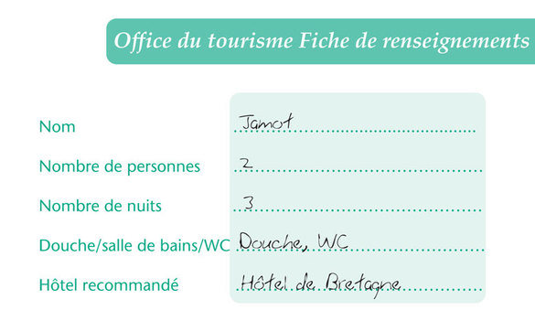

Back to - Activité 7

Activité 8

Answer
1 (a) (iii), (b) (i), (c) (v), (d) (ii), (e) (iv).
2/3 Check your answers against the audio clip and in the dialogue given below:
Écoutez et répétez.
Numéro 1 Je voudrais une chambre avec douche pour deux personnes pour trois nuits.
Numéro 2 Je voudrais une chambre avec salle de bains pour une personne pour cinq nuits.
Numéro 3 Je voudrais une chambre avec WC pour deux personnes pour une nuit.
Numéro 4 Je voudrais une chambre avec douche pour une personne pour deux nuits.
Back to - Activité 8

Activité 9

Answer
The pictures from left to right are

Canal satellite (m.) | satellite channel
Piscine (f.) | swimming pool
Connexion Internet (f.) | internet connection
Jeux d’ enfants (m.pl.) | children's play area
Équipements (m. pl.) pour personnes handicapées | facilities for people with disabilities
Salle de gym (f.) | gym
Chauffage (m.) | heating
Sauna (m.) | sauna
Salles (f.pl.) de réunion | meeting and seminar rooms
Climatisation (f.) | air conditioning
Ascenseur (m). | lift
Terrasse (f.) | terrace
Veilleur de nuit (m.) | night porter
Parking payant (m.) | pay to use car park
Parking gratuit (m.) | free car park

Back to - Activité 9

Activité 10

Answer
Dialogue Here is the dialogue in full:
Extrait 45
Posez les questions.
(canal satellite)
Vous ll y a un canal satellite?
La réceptionniste Oui, il y a un canal satellite dans toutes les chambres.
(parking gratuit)
Vous ll y a un parking gratuit?
La réceptionniste Non, il y a un parking payant.
(connexion Internet)
Vous ll y a une connexion Internet dans la chambre?
La réceptionniste Oui, il y a une connexion Internet dans toutes les chambres.
(salle de gym)
Vous ll y a une salle de gym?
La réceptionniste Non, mais il y a une piscine.
Back to - Activité 10

Activité 11

Answer
- Here are some notes that you might have prepared:
  - (a) Je voudrais une chambre pour deux personnes / Je voudrais une chambre double.
  - (b) Pour trois nuits, avec salle de bains / Je voudrais une salle de bains.
  - (c) Je voudrais une chambre pour 50 €.
  - (d) L'hôtel, c'est où? / Où est l'hôtel?
- Check your answers on the audio clip and in the dialogue.
Dialogue Here is the dialogue in full:
Extrait 46
Parlez en suivant les indications en anglais.
(Say hello and ask for a double room for three nights.)
Vous Bonjour madame, je voudrais une chambre pour deux personnes pour trois nuits.
L'employée Pardon, je n'ai pas bien compris, C'est pour combien de nuits?
(Say three nights and you want a bathroom.)
Vous Pour trois nuits avec salle de bains.
L'employée La chambre avec salle de bains, C'est 60 euros. Ça va?
(Say no, you want a room for 50 euros.)
Vous Non, je voudrais une chambre à 50 euros.
L'employée Alors, l'Hôtel de Paris n'est pas cher, les chambres pour deux personnes avec salle de bains sont à 45 euros. Ça va?
(Agree and ask where it is.)
Vous Oui, ça va. C'est où?
L'employée L'Hôtel de Paris est 47 avenue de la Gare à dix minutes en taxi. C'est en face de la gare.
Back to - Activité 11

Activity

Answer
Suitable destinations would be:
- Le centre sportif; l'écomusée
- La maison de la culture; le palais de la Gastronomie; le petit musée du Bizarre; le centre sportif
- Le petit musée du Bizarre; la maison de la culture
- Le centre sportif
- La maison de la culture
- Le petit musée du Bizarre
- Le palais de la Gastronomie
- l'écomusée
- La maison de la culture
- La maison de la culture; le petit musée du Bizarre
Back to - Activity

Activité 13

Answer
- The people you heard are asking for directions to:
  - la collection permanente d'objets grotesques et macabres
  - la dégustation des vins et fromages de la région
  - le sauna
  - les boutiques artisans
  - la salle de cinéma
- These are to be found in:

 | (a) | (b) | (c) | (d) | (e)
La maison de la culture
Le palais de la Gastronomie
Le petit musée du Bizarre
Le centre sportif
l'écomusée

3. The phrases which show they are searching for something are:
Je cherche…
Je voudrais aller à…
C'est où, s'il vous plait?
Back to - Activité 13

Activité 14

Answer
You could have used any of the range of structures given in 1(a).
  - (a) Pour aller au commissariat s'il vous plaît? / Je voudrais aller au commissariat. / Je cherche le commissariat. / Le commissariat, c'est où, s'il vous plaît? / C'est où le commissariat, s'il vous plaît?
  - (b) Pour aller à l'office du tourisme, s'il vous plaît?
  - (c) Je voudrais aller à hôpital.
  - (d) Je cherche la poste.
  - (e) La piscine, c'est où, s'il vous plaît?
  - (f) C'est où le marché s'il vous plaît?
Back to - Activité 14

Activité 15

Answer
- Le marché? C'est à dix minutes à pied.
  - (a) L'hôpital? C'est à environ dix minutes en voiture.
  - (b) La piscine? C'est à vingt minutes à pied. C'est à cinq minutes en bus.
  - (c) Le Palais des Papes? C'est à dix minutes à pied.
Back to - Activité 15

Activité 16

Answer
- C'est à quinze minutes à pied.
- C'est à cinq minutes en voiture.
- C'est à vingt minutes à pied.
- C'est à trois minutes en voiture.
Back to - Activité 16

Activité 17

Answer
Dialogue 1
The tourist asks her informant to repeat the information, by saying:
- Pardon, monsieur, je n'ai pas compris. Vous pouvez répéter?
Dialogue 2
The tourist asks her informant to speak more slowly, by saying:
- Désolée, madame, je n'ai pas compris. Vous pouvez parler plus lentement?
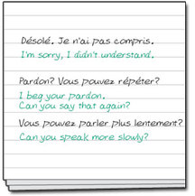
Back to - Activité 17

Activité 18

Answer
Check your answers against the audio clip and the dialogue shown here.
Dialogue Here is the dialogue:
Extrait 51
La receptionniste Je peux vous aider?
Vous Pardon. Pour aller au centre d'Art contemporain? C'est loin?
La réceptionniste Ah oui, c'est loin. C'est boulevard Raspail. C'est à trente minutes à pied. Mais vous avez le bus.
Vous Pardon, vous pouvez répéter?
La réceptionniste Oui, le centre est loin d'ici. C'est à trente minutes à pied. Mais vous avez le bus, c'est à dix minutes en bus.
Vous L'arrêt, c'est où?
La réceptionniste L'arrêt? Euh, quai de Ligne. À côté du pont.
Back to - Activité 18

Activité 19

Answer
- Check your answers on the audio and in the transcript below.
- 21: vingt et un; 31: trente et un; 41 quarante et un; 51: cinquante et un; 61: soixante et un. Note that for numbers ending in un, you add et between vingt, trente etc. and un .
- 22: vingt-deux; 33: trente-trois; 44: quarante-quatre; 55: cinquante-cinq; 66: soixante-six. This time, you just say the vingt, trente etc. and follow it straight away by the second digit.
- Following the previous pattern, say the numbers as follows: 25: vingt-cinq; 37: trente-sept; 56: cinquante-six; 68: soixante-huit; 43: quarante-trois
Back to - Activité 19

Activité 20

Answer
To say a date in French, you simply start with le and then say the number (vingt-cinq) and then the month (mars). The exception is premier which means first.
- Le 2 octobre.
- Le 15 mai.
- Le 1er (premier) février.
- Le 25 juin.
- Le 1er (premier) octobre.
Back to - Activité 20

Activité 21

Answer
- 1. Check your answers on the audio and in the transcript below.
- Extrait 57
- Les mois de l'année:janvier, février, mars, avril, mai, juin, juillet, août, septembre, octobre, novembre, décembre.
- 2. Did you remember to start your answer with C'est le…?
Remember that we use the ordinal number le premier for the first, but cardinal numbers for other dates: le deux etc.
Back to - Activité 21

Activité 22

Answer
- La Saint-Matthieu, c'est le 21 septembre.
- La Sainte-Sylvie, c'est le 5 novembre.
- La Saint-Jacques, c'est le 25 juillet.
- La Sainte-Thérèse, c'est le 1er octobre.
- La Saint-Nicolas, c'est le 6 décembre.
- La Saint-Laurent, c'est le 10 aoŭt
Back to - Activité 22

Activité 23

Answer
- votre, mon
- sa
- sa, son
- ma
Back to - Activité 23

Activité 24

Answer
  - (a) Quelle heure est-il?
  - (b) Quel est votre numéro de téléphone?
  - (c) Quel bus va à la mairie / à l'hôtel de ville?
  - (d) Quelle est la date de votre anniversaire?
- Check your answers on the audio and in the transcript below.
Extrait 58
Numéro 1
(Ask a male passer-by for the time.)
Vous Pardon monsieur, quelle heure est-il?
L'homme Excusez-moi, je n'ai pas l'heure.
Numéro 2
(Ask somebody for his telephone number.)
Vous Quel est votre numéro de téléphone?
L'homme C'est le 02 54 63 73 12.
Numéro 3
(Ask a female passer-by which bus goes to the town hall.)
Vous Excusez-moi madame, quel bus va à la mairie?
La femme Euh, je ne suis pas sûre, le 24 peut-être.
Numéro 4
(Ask someone when his birthday is.)
Vous Quelle est la date de votre anniversaire?
L'homme C'est le 25 novembre. C'est le jour de la Sainte-Catherine.
Back to - Activité 24

Activité 25

Answer
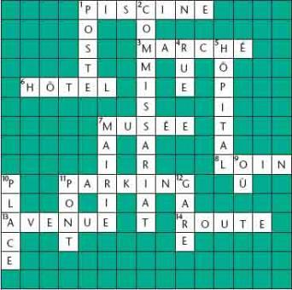
Back to - Activité 25

Activité 26

Answer
1 What you answer will, of course, depend on where you live but this is a possible answer.

J'habite à Crewe. C'est une petite ville près de Manchester. Dans ma ville il y a un cinéma, un théâtre, le Lyceum. Il y a aussi un grand parc. Il s'appelle Queens Park. Au centre-ville il y a la mairie. Elle est à côté de la bibliothèque. Nous avons beaucoup de pubs a Crewe. Mon pub préféré s'appelle le Bulls Head. Je ne suis pas originaire de Crewe, je suis originaire de Manchester.

Back to - Activité 26

Activité 27

Answer
- (a) pour aller (b) êtes (c) c'est (d) c'est (e) suis (f) il y a (g) il y a
- Check your answers on the audio and in the transcript below.
Extrait 59
Parlez en suivant les indications en anglais.
(Stop a passer-by and ask the way to the stadium.)
Vous Excusez-moi. Pour aller au stade, s'il vous plait?
La passante Vous êtes à pied ou en voiture?
(Ask if it is far.)
Vous C'est loin?
La passante Ah oui, c'est loin. Mais en voiture, c'est à dix minutes seulement.
(Say you're on foot.)
Vous Je suis à pied.
La passante C'est à trente minutes à pied.
(Ask if there are any buses.)
Vous ll y a des bus?
La passante ll y a trois bus différents. En bus, c'est à quinze minutes, environ.
Back to - Activité 27

Activité 28

Answer
  - ouvert toute l'année
  - parking couvert
  - une superbe vue de la ville
  - WC privatifs
  - insonorisé(es)
  - climatisé(es)
  - facultatif
  - C'est 168 euros.
  - C'est 69 euros.
  - C'est 9 euros.
  - Le premier juillet.
  - C'est 131 euros.
  - II y a vingt-six chambres.
Back to - Activité 28

Activité 29

Answer
L'hôtel est situé au Couer de la ville (au centre-ville). La chambre est insonorisée et climatisée. Dans la chambre il y a une salle de bains, un WC, une télévision et un téléphone. La vue est superbe.
Back to - Activité 29

Activité 30

Answer

Dialogue | Date | Fête
1 | Le 25 décembre | Noël
2 | Le 14 juillet | Fête nationale, prise de la Bastille
3 | Le 8 mai | Armistice de la guerre 1939– 1945
4 | Le 1er(premier) novembre | La fête de tous les saints, la Toussaint
5 | Le 15 août | L'Assomption, la fête de la Vierge Marie

Back to - Activité 30

Activité 31

Answer
  - (a) Lejeune.
  - (b) Elle habite 25 rue de la République.
  - (c) Elle est professeur dans une école.
  - (d) C'est le 4 août.
  - You might have said something like:
  - (a) Bonjour, je suis Kim Bowen.
  - (b) Ça s'ecrit K-I-M- B-O-W-E-N.
  - (c) Je suis professeur d'anglais.
  - (d) Ma maison est au centre-ville, à côté de la piscine, au 2 Dawson Road.
  - (e) Dans ma ville, il y a une piscine, un cinéma, une mairie et un beau parc.
  - (f) Je suis marié(e).
  - (g) Mon anniversaire est le premier mai.
- Refer to Isabel's presentation as a model.
Back to - Activité 31

Activité 32

Answer
dimanche (Sunday), lundi, mardi, mercredi, jeudi, vendredi, samedi
Back to - Activité 32

Activité 33

Answer
- Fine art (beaux-arts), paintings (peinture), sculpture and a collection of wrought ironwork (ferronnerie).
- Wednesday to Sunday.
- Monday, Tuesday and on public holidays.
- 6 euros.
Back to - Activité 33

Activité 34

Answer

Tarif | 6 euros | 3 euros | Gratuit
Enfant de 14 ans
Adulte
Chômeur
Élève d'Avignon
Étudiant

Back to - Activité 34

Activité 35

Answer
1 (a)
La touriste Bonjour madame, je voudrais quatre billets adultes et un billet étudiant
L'employée Oui, voilà!
La touriste C'est combien?
L'employée C'est 39 euros. Vous payez comment?
La touriste Par chèque. Vous acceptez les chèques.
L'employée Oui, bien sûr. Merci!
(b)
La touriste Bonjour madame, je voudrais deux passes tous musées
L'employée Oui, voilà!
La touriste C'est combien?
L'employée C'est 50 euros. Vous payez comment?
La touriste Par carte de crédit. Vous acceptez les cartes de credit?
L'employée Oui, bien sûr. Merci!
2 Check your answers on the audio and in the transcript below.
Extrait 63
Suivez les indications données en anglais.
Numéro 1
(Four adult tickets and one student ticket)
Vous Bonjour madame, je voudrais quatre billets adultes et un billet étudiant.
L'employée Oui, voilà.
(How much?)
Vous C'est combien?
L'employée C'est 39 euros. Vous payez comment?
(By cheque)
Vous Par chèque.
L'employée Merci!
Numéro 2
(Two passes for all museums)
Vous Bonjour madame, je voudrais deux passes tous musées.
L'employée Oui, voilà!
(How much?)
Vous C'est combien?
La réceptionniste C'est 50 euros. Vous payez comment?
(Credit card. Do they accept them?)
Vous Par carte de crédit. Vous acceptez les cartes de crédit?
L'employée Oui, bien sûr. Merci!
Back to - Activité 35

Activité 36

Answer
- You may have recorded something like this:
- Vous Bonjour madame, je voudrais deux billets adultes, s'il vous plaît.
- L'employée Oui, voilà.
- Vous C'est combien?
- L'employée C'est 12 euros. Vous payez comment?
- Vous Par carte de crédit. Vous acceptez les cartes de crédit?
- L'employée Oui, bien sûr. Merci.
Back to - Activité 36

Activité 37

Answer
- 1 h 15
- 11 h 30
- 12 h 20
- 14 h 00
- 8 h 40
- 2 h 45
Back to - Activité 37

Activité 38

Answer
You should have linked the following:
- vous êtes: être to be
- nous remercions: remercier to thank
- je prends: prendre to take
- vous achetez: acheter to buy
- il part: partir to leave
- je cherche: chercher to look for
- vous avez: avoir to have
- vous traversez: traverser to cross
- vous voulez: vouloir to want
Back to - Activité 38

Activité 39

Answer
1. You should have linked the following:
- vous lisez: lire to read
- le serveur apporte: apporter to bring
- vous comprenez: comprendre to understand
- j'habite: habiter to live
- ça contient: contenir to contain
- je pense: penser to think
- regardez: regarder to watch, to look at
- vous pouvez: pouvoir to be able (to)
- écoutez: écouter to listen
- il fait: faire to do, to make
- comment dit-on?: dire to say
2. You should have noted:
‘-er’ : five verbs
‘-ir’ : one verb
‘-re’ : four verbs
‘-oir(e)’ : one verb
The majority (90 per cent) of French verbs belong to the ‘–er’ group. Verbs which have been introduced into the language more recently fall into this category, for example crasher (’to crash’).
‘-er’ verbs follow a very regular pattern of change. So too do the 7 per cent of verbs which belong to the ‘-ir’ group. Just over 3 per cent fall into a third group, which comprises ‘-oir(e)’ and ‘-re’ verbs which do not follow a regular pattern. Though least numerous, they are also some of the most frequently used, which is why they have retained their form.
Back to - Activité 39

Activité 40

Answer

Infinitive | Nous | Vous
chercher | cherchons | cherchez
aller | allons | allez
définir | définissons | définissez
entendre | entendons | entendez
habiter | habitons | habitez
remplir | remplissons | remplissez
attendre | attendons | attendez
arriver | arrivons | arrivez
développer | développons | développez
répondre | répondons | répondez

Back to - Activité 40

Activité 41

Answer
- (a) (ii), (b) (iii), (c) (iv), (d) (viii), (e) (vii), (f) (v), (g) (ix), (h) (i), (i) (vi).
- Check your answers on the audio and in the transcript below.
Extrait 65
(Greet the shopkeeper)
Vous Bonjour, monsieur
Le commerçant Bonjour.
(Say you need a 200 ASA film.)
Vous J'ai besoin d'une pellicule 200 ASA.
Le commerçant Vingt-quatre poses? Trente-six poses?
(Ask for twenty-four exposures.)
Vous Vingt-quatre poses, s'il vous plait.
Le commerçant Voilà. C'est tout?
(Ask whether he has batteries for a camera.)
Vous Vous avez des piles pour un appareil-photo?
Le commerçant Oui.
(Ask for two AA R6 batteries.)
Vous Deux piles AA R6, s'il vous plaît
Le commerçant Voilà.
(Say you'd like a memory card, too.)
Vous Je voudrais une carte mémoire aussi.
Le commerçant Quelle capacité?
(Ask for thirty-two megabytes.)
Vous Trente-deux méga-octets, s'il vous plaît.
Le commerçant Voilà. C'est tout?
(Say yes thanks. Ask how much it is.)
Vous Oui merci. Ça fait combien?
Le commerçant Cinquante et un euros cinquante s'il vous plaît.
(Ask if you can pay by credit card.)
Vous Vous acceptez les cartes de crédit?
Le commerçant Oui, bien sûr.
Back to - Activité 41

Activité 42

Answer
- Vrai.
- Faux. (She's leaving at 7 am.)
- Faux. (She wants her photos developed.)
- Faux. (The shop is open all day on Wednesdays.)
- Vrai.
- Vrai.
Back to - Activité 42

Activité 43

Answer
The following lines contain liaisons.
- La cliente […] C'est très urgent. Nous avons besoin des photos aujourd'hui. Nous allons à Paris.
- La cliente Demain, à sept heures du matin.
- Le commerçant Bon, accord, venez dans trois heures.
- La cliente C'est à dire à quatorze heures?
- Le commerçant Oui, madame, à quatorze heures.
- La cliente […] Vous ne fermez pas à midi?
- Le commerçant […] Nous fermons entre midi et quatorze heures. […] Alors le magasin est ouvert de huit heures à vingt heures, sans interruption.
- La cliente C'est une longue journée.
Back to - Activité 43

Activité 44

Answer
The words and phrases you recognised probably include: salle de classe, temporaires, toilettes, handicapés, distributeur, souvenirs, téléphone, cafétéria. You could now check the words that you didn't recognise in your dictionary.
Back to - Activité 44

Activité 45

Answer

 | Vrai / Faux | Correction
La cafétéria | Vrai
Le magasin de souvenirs | Faux | au rez-de-chaussée, à côté de la caisse
Le vestiaire | Vrai
Les toilettes femmes | Faux | au premier étage
La salle Daudet | Faux | au rez-de-chassée
La salle Cézanne | Faux | au premier étage
Les téléphones | Vrai
La salle de projection | Faux | au deuxième étage
La bibliothèque | Faux | en bas, au sous-sol

Back to - Activité 45

Activité 46

Answer
Check your answers against the audio and in the transcript.
Back to - Activité 46

Activité 47

Answer

 | Autorisé | Interdit
Fumer
Photos avec flash
Poussettes
Manger dans les salles du musée
Sacs à dos
Toucher aux œuvres exposées

Back to - Activité 47

Activité 48

Answer
This is what you might have written. Don't forget to change the de into d′ in front of a vowel sound and, when speaking, to pronounce it as one word.
Notice
Dans la bibliothèque
ll est permis:
- de laisser les journaux sur les tables
- d'utiliser l'ordinateur
- d'utiliser la photocopieuse
Il est interdit:
- d'utiliser un téléphone portable
- de prendre des photos
- d'emporter les dictionnaires
- de courir
- de manger et boire
- de fumer
Back to - Activité 48

Activité 49

Answer
Some notices you might have written:
- Photos interdites
- Entrée interdite
- Sortie interdite
- Jeans interdits
- Shorts interdits
- Boissons interdites
- Téléphones portables interdits
Back to - Activité 49

Activité 50

Answer
You can go back and listen to Extracts 52, 53 and 54 if you are unsure of the pronunciation.
- treize
- cinquante-quatre
- vingt et un
- quarante-deux
- dix-neuf
- trente-trois
- vingt-six
- quarante-cinq
- soixante-huit
- cinquante-sept
Back to - Activité 50

Activité 51

Answer
Check your answers on the audio and in the transcript below.
Extrait 68
- soixante-dix
- soixante et onze
- soixante-douze
- soixante-dix-neuf
- quatre-vingts
- quatre-vingt-un
- quatre-vingt-deux
- quatre-vingt-dix
- quatre-vingt-onze
- cent
Back to - Activité 51

Activité 52

Answer
- The correct order is: (c), (d), (a), (b), (e).
To check how these dates are spelled, refer to the transcripts below.
  - 2001 deux mille un
  - 1961 mille neuf cent soixante et un
  - 1958 mille neuf cent cinquante-huit
  - 2017 deux mille dix-sept
  - 1984 mille neuf cent quatre-vingt-quatre
  - 1991 mille neuf cent quatre-vingt-onze
- Check your answers on the audio and in the transcripts below.
Extrait 69
- mille huit cent soixante-dix
- mille neuf cent trente-six
- mille sept cent quatre-vingt-neuf
- mille huit cent trente
- mille neuf cent soixante-huit
Extrait 70
- 2001
- 1961
- 1958
- 2017
- 1984
- 1991
Back to - Activité 52

Activité 53

Answer

Vincent van Gogh est né | en 1853
Il va à Amsterdam | en 1877
Il passe un an en Belgique | en 1879
Il fait des études à Bruxelles | en 1880
Il habite à Paris | de 1886 à 1888
Il passe un an à Arles | de 1888 à 1889
Il est mort | en 1890

Back to - Activité 53

Activité 54

Answer
The first word you hear in each pair is in bold.
- bain banc
- cinq cent
- gain gant
- pincer penser
- plein plan
- rein rang
- sain sang
- teinte tente
- romain roman
- vin ven
Back to - Activité 54

Activité 55

Answer
- 1. You should have noted the verbs that are underlined below

Vincent van Gogh est né en 1853.
Enfant, il habite dans un petit village hollandais.
Ensuite, il habite à la Haye, à Londres, et à Paris.
En 1877 il va à Amsterdam.
Il fait des études de théologie.
En 1879 il passe un an en Belgique.
En 1880 il va à Bruxelles. À Bruxelles il étudie l'art.
En 1886, il va à Paris.
De 1886 à 1888, il habite à Paris, avec son frère Théo.
En 1888 il va à Arles.
Il passe un an à Arles, de 1888 à 1889.
Vincent est mort (he died) en juillet 1890.

- 2. you should have the following answers

aller il va
étudier il étudie
faire il fait
habiter il habite
mourir Vincent est mort*
naître Vincent van Gogh est né*
passer il passe
* il est né and il est mort are perfect tense forms.

- 3. Here is a summary of the life of Charles de Gaulle.

Charles de Gaulle est né à Lille en 1890. Il passe son enfance à Paris. Il fait des études au Collège des jésuites, de 1900 à 1906. Il fait son service militaire en 1909. Il entre à l'École spéciale militaire de Saint-Cyr en 1910. Il est soldat de métier de 1912 à 1940. Il passe deux ans comme prisonnier en Allemagne de 1916 à 1918. Il va à Londres en 1940. Il habite un an à Alger de 1943 à 1944. ll est chef du gouvernement d'unanimité nationale de 1944 à 1945. Il est président de la République de 1958 à 1969. Il est mort à Colombey-les-Deux-Églises en 1970.

Back to - Activité 55

Activité 56

Answer
- These are the hotels you are likely to choose:
  - (a) (A), (D), (E), (I)
  - (b) (F), (G)
  - (c) (H)
  - (d) (H), (I)
  - (e) (A)
  - (f) (B), (I)
  - (g) (E)
  - (h) (C)
  - (a) Three: (D), (E) and (G)
  - (b) Four: (A), (B), (D) and (I)
  - (b) Three: (D), (E) and (I). (A) welcomes disabled people, but mentions no facilities for them.
Back to - Activité 56

Activité 57

Answer
  - (a) Je voudrais réserver une chambre.
  - (b) C'est pour deux personnes pour trois nuits.
  - (c) Il y a un parking à proximité?
  - (d) Il y a un lit supplémentaire dans la chambre?
  - (e) C'est combien?
- Check your answers on the audio and in the transcript below.
Extrait 73
La réceptionniste Bonjour. Vous désirez?
(Say you'd like to reserve a room.)
Vous Je voudrais réserver une chambre.
La réceptionniste Oui monsieur, pour combien de personnes?
(Say it's for two people.)
Vous C'est pour deux personnes.
La réceptionniste Et pour combien de nuits?
(Say it's for three nights.)
Vous Pour trois nuits.
La réceptionniste Vous arrivez quand, monsieur?
(Say on September 23.)
Vous Le 23 septembre.
La réceptionnist Oui, il y a une chambre de libre, du 23 au 26 septembre.
(Ask how much it is.)
Vous C'est combien?
La réceptionniste Quatre-vingt-cinq euros.
(Ask if there is a car park nearby.)
Vous ll y a un parking à proximité?
La réceptionnistee Oui monsieur, il y a un parking fermé à proximité.
(Ask if there is an additional bed in the room.)
Vous ll y a un lit supplémentaire dans la chambre?
La réceptionniste Oui monsieur, il y a un lit supplémentaire.
(Tell her that's fine.)
Vous Bon, d'accord.
Back to - Activité 57

Activité 58

Answer
1/2 Le commissariat est à environ sept minutes à pied.
L'office du tourisme est à environ quinze minutes à pied.
L'hôpital est à environ dix minutes en voiture et à environ vingt minutes en bus.
La gare est à environ cinq minutes en voiture.
You may have noticed that the last speaker said à cinq minutes environ, which is also correct.
Click on 'View document' below to see the transcript to the audio clip above.
View document
Back to - Activité 58

Activité 59

Answer
1 (c), 2 (d), 3 (e), 4 (a), 5 (g), 6 (b), 7 (f), 8 (k), 9 (m), 10 (i), 11 (h), 12 (j), 13 (l)
Back to - Activité 59

Activité 60

Answer
1 You should have said:
- le quatre avril, deux mille quatre
- le vingt-cinq janvier, mille neuf cent soixante-trois
- le premier juillet, mille neuf cent soixante-dix-huit
- le seize septembre, mille neuf cent quatre-vingt-dix-neuf
Back to - Activité 60

Audio 1

Transcript
Framboise
Extrait 39
Framboise (Christine)
Pardon madame, nous sommes où exactement?
Valérie
On est ici, en face de la gare, boulevard Saint Roch
Framboise (Christine)
Ah oui, merci! Et l’office du tourisme, c’est où?
Valérie
C’est juste là, sur le cours Jean Jaurès.
Framboise (Christine)
Et la mairie?
Valérie
l’Hôtel de ville ? C’est au bout de la rue de la République, sur la place de l’Horloge.
Framboise (Christine)
Oui, je vois! Et le musée Calvet, c’est où?
Valérie
C’est rue Joseph Vernet, à droite, après le boulevard Raspail.
Framboise (Christine)
Ah oui, très bien ! Je cherche aussi le commissariat. C’est où?
Valérie
C’est Quai St Lazare.
Framboise (Christine)
Et la piscine. C’est où?
Valérie
C’est sur l’île de la Barthelasse. Vous traversez le Rhône par le pont de l’Europe.
Framboise (Christine)
C’est loin?
Valérie
À 30 minutes à pied.
Framboise (Christine)
Et la poste, c’est où?
Valérie
Le bureau de Poste est cours Président Kennedy.
Framboise (Christine)
Merci beaucoup madame.
Back to - Audio 1

Audio 5

Transcript
Framboise
Extrait 43
Framboise (Woman on desk)
Bonjour messieurs-dames, Je peux vous aider?
Philippe
Je voudrais une chambre d’hôtel.
Framboise (Woman on desk)
Oui, monsieur. Pour combien de personnes?
Philippe
Pour 2 personnes
Framboise (Woman on desk)
Pour combien de nuits?
Philippe
3 nuits
Framboise (Woman on desk)
Avec douche ou salle de bains?
Philippe
Avec douche
Framboise (Woman on desk)
Avec WC?
Philippe
Oui, avec WC.
Framboise (Woman on desk)
L’Hôtel de Bretagne est assez confortable et pas trop cher.
Philippe
C’est combien?
Framboise (Woman on desk)
50 € la nuit. Ça va?
Philippe
Oui, très bien
Framboise (Woman on desk)
Si vous voulez, je vais téléphoner pour vous. Votre nom s’il vous plaît?
Philippe
Monsieur Jamot.
Framboise (Woman on desk)
Comment ça s’écrit?
Philippe
J-A-M-O-T. Où est l’hôtel?
Framboise (Woman on desk)
C’est rue du 11 novembre. Je vais vous montrer sur la carte.
Philippe
Il y a une piscine dans l’hôtel ?
Framboise (Woman on desk)
Non mais il y a une salle de gym.
Philippe
Merci beaucoup madame.
Back to - Audio 5

Audio 9

Transcript
Framboise
Extrait 47
Philippe
Je cherche la collection permanente d’ objets grotesques et macabres.
Framboise
Je voudrais aller à la dégustation des vins et fromages de la région.
Philippe
Le sauna, c’est où, s’il vous plaît?
Framboise
Je cherche les boutiques d’artisans.
Philippe
C’est où la salle de cinéma?
Back to - Audio 9

Audio 10

Transcript
Framboise
Extrait 48
Hélène
Euh… excusez-moi. Il y a un marché par ici?
Vox pop
Oui, il y a les Halles, c’est un marché couvert.
Hélène
Les quoi?
Vox pop
Les Halles.
Hélène
Ah, d’accord.
Vox pop
Un marché couvert mais qui est ouvert donc, tous les jours, tous les matins, sauf le lundi, de 08h00 à 13h00.
Hélène
D’accord. C’est loin à pied?
Vox pop
Oh, à 10 minutes à pied.
Back to - Audio 10

Audio 11

Transcript
Framboise
Extrait 49
Framboise
hôpital
Hélène
Pour aller à l’hôpital, s’il vous plaît?
voxpop
Oh, c’est loin. C’est à environ 10 minutes en voiture.
Framboise
piscine
Hélène
Pour aller à la piscine, s’il vous plaît?
voxpop
C’est à 20 minutes depuis l’Office de Tourisme.
Hélène
Euh, il y a un bus?
voxpop
Il y a un bus, oui, qui part de la poste. C’est le numéro 10 ou le numéro 11.
Hélène
Et c’est à combien en bus?
voxpop
Oh… Cinq minutes.
Framboise
Palais des Papes
Hélène
Pour aller au Palais des Papes, s’il vous plaît?
voxpop
C’est très simple. C’est à 10 minutes à pied. Toujours tout droit. Vous traversez la place de l’Horloge, vous arrivez place du Palais. Vous y êtes.
Back to - Audio 11

Audio 12

Transcript
Framboise
Extrait 50
Philippe
Dialogue 1
Framboise (Touriste)
Excusez-moi, monsieur, pour aller à la cathédrale?
Philippe (Avignonnais)
C’est à côté du Palais des Papes, sur la Place du Palais. C’est à dix minutes à pied.
Framboise (Touriste)
Pardon, monsieur, je n’ai pas compris. Vous pouvez répéter?
Philippe (Avignonnais)
Ben oui, la cathédrale est à côté du Palais des Papes, sur la Place du Palais. C’est à dix minutes à pied environ.
Framboise (Touriste)
Merci monsieur.
Philippe
Dialogue 2
Framboise (Touriste)
Excusez-moi madame, je voudrais aller à la médiathèque.
Annie (Avignonnaise)
Ah oui, c’est dans la Livrée Ceccano. Rue Laboureur. C’est à 15 minutes à pied.
Framboise (Touriste)
Désolée, Madame, je n’ai pas compris. Vous pouvez parler plus lentement?
Annie (Avignonnaise)
Ah, vous n’êtes pas française. (slowly and deliberately) Alors, la médiathèque est dans la Livrée Ceccano. C’est rue Laboureur. C’est à 15 minutes d’ici.
Framboise (Touriste)
Merci madame.
Back to - Audio 12

Audio 18

Transcript
Framboise
Extrait 56
Philippe
Numéro un p6
Interv.
Quelle est la date de votre anniversaire?
Colette
Le 2 octobre.
Philippe
Numéro deux p1
Interv.
Quelle est la date de votre anniversaire?
Pierre
Le 15 mai.
Philippe
Numéro trois p11
Interv.
Quelle est la date de votre anniversaire?
Agnès
Le 1er février.
Philippe
Numéro quatre p36
Interv.
Quelle est la date de votre anniversaire?
Voxpop
C’est le 25 juin.
Philippe
Numéro cinq p13
Interv
Quelle est la date de votre anniversaire?
Philippe
C’est le 1er octobre
Back to - Audio 18

Audio 22

Transcript
Framboise
Extrait 60
Philippe
Numéro 1 p4
Hélène
Le 25 décembre, ça commémore quoi?
J-Claude
Le 25 décembre est le jour de Noël.
Philippe
Numéro 2 p1
Hélène
Le 14 juillet, ça commémore quoi?
Pierre
La prise de la Bastille.
Philippe
Numéro 3 p3
Hélène
Le 8 mai, ça commémore quoi?
J-Claude
Le 8 mai commémore l’Armistice de la guerre 39-45.
Philippe
Numéro 4 p3
Hélène
Le 1er novembre, ça commémore quoi?
J-Claude
Il me semble que c’est la fête de tous les saints; la Toussaint.
Philippe
Numéro 5 p20
Hélène
Le 15 août?
Maryse
L’Assomption.
Hélène
Qu’est-ce que c’est l’Assomption?
Maryse
La fête de la Vierge Marie.
Back to - Audio 22

Audio 23

Transcript
Framboise
Extrait 61
Framboise
Bonjour, je suis Isabelle Lejeune. Ça s’écrit I-s-a-b-e 2 l – e L-e-j-e-u-n-e. Je suis française. J’habite à Avignon en France. Ma maison est au centre ville, à côté de l’hôtel de ville, rue de la république au numéro 25. Il y a beaucoup d’endroits intéressants à visiter à Avignon. Il y a le Palais des Papes, le Pont St Bénézet et beaucoup de musées. Il y a aussi une piscine olympique et beaucoup de stades. Je suis professeur dans une petite école. Je suis mariée. J’ai 2 enfants, Nicolas et Marie-Pierre. Mon anniversaire est le 4 août et ma fête est le 22 février. Mon mari s’appelle Jean-Pierre. Son anniversaire est le 27 septembre. Il est mécanicien dans un grand garage.
Back to - Audio 23

Audio 24

Transcript
Framboise
Extrait 62
Chrisine
Bonjour madame.
Annie (Réc)
Bonjour madame.
Christine
C’est combien, s’il vous plaît, les tarifs?
Annie (Réc)
Le tarif. Alors, nous avons deux tarifs. Le tarif normal, c’est le tarif de six euros.
Christine
Bien, et l’autre…?
Annie (Réc)
Alors nous avons le demi-tarif à trois euros pour les personnes âgées, les enfants de 12 à 18 ans, les étudiants et les familles nombreuses.
Christine
D’accord.
Annie (Réc)
Et puis, pour les enfants de moins de 12 ans, c’est gratuit.
Christine
Oui.
Annie (Réc)
Pour les chômeurs c’est gratuit aussi et puis, pour les élèves d’Avignon.
Christine
D’accord. Merci beaucoup madame
Back to - Audio 24

Audio 26

Transcript
Framboise
Extrait 64
Philippe
Numéro Un
Quelle heure est-il?
Framboise
Il est 1heure et quart
Philippe
Numéro Deux
Quelle heure est-il?
Framboise
Il est 11 heures et demie
Philippe
Numéro Trois
Quelle heure est-il?
Framboise
Il est midi vingt.
Philippe
Numéro Quatre
Quelle heure est-il?
Framboise
Il est 2 heures de l’après-midi.
Philippe
Numéro Cinq
Quelle heure est-il?
Framboise
Il est 9 heures moins vingt
Philippe
Numéro Six
Quelle heure est-il?
Framboise
Il est 3 heures moins le quart.
Back to - Audio 26

Audio 28a

Transcript
Framboise
Extrait 66
Cliente
Bonjour Monsieur.
Philippe (Commerçant)
Madame?
Cliente
Vous développez les pellicules couleur?
Philippe (Commerçant)
Bien sûr, Madame. Nous développons les photos en vingtquatre heures. Vous les voulez quand? Demain?
Cliente
Oh là là! Vous n’avez pas un service rapide? C’est très urgent Nous avons besoin des photos aujourd’hui. Nous allons à Paris.
Philippe (Commerçant)
Vous partez à quelle heure?
Cliente
Demain, à sept heures du matin.
Philippe (Commerçant)
Bon, d’accord, venez dans trois heures
Cliente
C’est à dire à quatorze heures?
Philippe (Commerçant)
Oui, Madame, à quatorze heures.
Cliente (surprise)
Merci mille fois! Vous ne fermez pas à midi?
Philippe (Commerçant)
Normalement, si. Nous fermons entre midi et quatorze heures. Aujourd’hui, c’est mercredi. C’est le jour du marché. Alors le magasin est ouvert de huit heures à vingt heures, sans interruption.
Cliente
C’est une longue journée.
Philippe (Commerçant-fatigué)
Oui, madame
Back to - Audio 28a

Audio 28b

Transcript
Framboise
Extrait 66
Cliente
Bonjour Monsieur.
Philippe (Commerçant)
Madame?
Cliente
Vous développez les pellicules couleur?
Philippe (Commerçant)
Bien sûr, Madame. Nous développons les photos en vingtquatre heures. Vous les voulez quand? Demain?
Cliente
Oh là là! Vous n’avez pas un service rapide? C’est très urgent Nous avons besoin des photos aujourd’hui. Nous allons à Paris.
Philippe (Commerçant)
Vous partez à quelle heure?
Cliente
Demain, à sept heures du matin.
Philippe (Commerçant)
Bon, d’accord, venez dans trois heures
Cliente
C’est à dire à quatorze heures?
Philippe (Commerçant)
Oui, Madame, à quatorze heures.
Cliente (surprise)
Merci mille fois! Vous ne fermez pas à midi?
Philippe (Commerçant)
Normalement, si. Nous fermons entre midi et quatorze heures. Aujourd’hui, c’est mercredi. C’est le jour du marché. Alors le magasin est ouvert de huit heures à vingt heures, sans interruption.
Cliente
C’est une longue journée.
Philippe (Commerçant-fatigué)
Oui, madame
Back to - Audio 28b

Audio 29a

Transcript
Framboise
Extrait 67
Annie
La cafétéria, c’est où ?
Philippe
au rez-de-chaussée
Valérie
Le magasin de souvenirs, c’est où ?
Philippe
au sous-sol, à côté de la cafétéria
Bernard
Le vestiaire, c’est où ?
Philippe
au rez-de chaussée, à côté de la cafétéria
Framboise
Les toilettes femmes, elles sont où ?
Philippe
Au deuxième étage
Annie
La salle Daudet, c’est où ?
Philippe
au premier étage
Valérie
La salle Cézanne, c’est où ?
Philippe
Au deuxième étage
Bernard
Les téléphones, ils sont où ?
Philippe
au premier étage
Framboise
La salle de projection, elle est où ?
Philippe
Au sous-sol
Annie
La bibliothèque, elle est où ?
Philippe
En haut
Back to - Audio 29a

Audio 29b

Transcript
Framboise
Extrait 67
Annie
La cafétéria, c’est où ?
Philippe
au rez-de-chaussée
Valérie
Le magasin de souvenirs, c’est où ?
Philippe
au sous-sol, à côté de la cafétéria
Bernard
Le vestiaire, c’est où ?
Philippe
au rez-de chaussée, à côté de la cafétéria
Framboise
Les toilettes femmes, elles sont où ?
Philippe
Au deuxième étage
Annie
La salle Daudet, c’est où ?
Philippe
au premier étage
Valérie
La salle Cézanne, c’est où ?
Philippe
Au deuxième étage
Bernard
Les téléphones, ils sont où ?
Philippe
au premier étage
Framboise
La salle de projection, elle est où ?
Philippe
Au sous-sol
Annie
La bibliothèque, elle est où ?
Philippe
En haut
Back to - Audio 29b

Audio 33

Transcript
Framboise
Extrait 71
Philippe
Vincent van Gogh est né en 1853.
Enfant, il habite dans un petit village hollandais.
En suite, il habite à la Haye, à Londres, et à Paris.
En 1877 il va à Amsterdam.
Il fait des études de théologie.
En 1879 il passe un an en Belgique.
En 1880 il va à Bruxelles.
A Bruxelles il étudie l’art.
En 1886, il va à Paris
De 1886 à 1888, il habite à Paris, avec son frère Théo.
En 1888 il va à Arles.
Il passe un an à Arles, de 1888 à 1889.
Vincent est mort en juillet1890.
Back to - Audio 33

